**RANCANG BANGUN SISTEM INFORMASI PENJUALAN DAN**

**PRIORITAS PENGADAAN BARANG BERBASIS WEB**

**DENGAN METODE *PROMETHEE***

**(STUDI KASUS: UD. MOTTO RACING SURABAYA)**

**SKRIPSI**



**DISUSUN OLEH :**

**FIAN HIDAYAH NURPRAYOGI**

**H76215033**

**PROGRAM STUDI SISTEM INFORMASI**

**FAKULTAS SAINS DAN TEKNOLOGI**

**UNIVERSITAS ISLAM NEGERI SUNAN AMPEL**

**SURABAYA**

**2019**

**RANCANG BANGUN SISTEM INFORMASI PENJUALAN DAN**

**PRIORITAS PENGADAAN BARANG BERBASIS WEB**

**DENGAN METODE *PROMETHEE***

**(STUDI KASUS: UD. MOTTO RACING SURABAYA)**

**SKRIPSI**

Diajukan guna memenuhi persyaratan untuk meraih gelar Sarjana Komputer (S.Kom) pada Program Studi Sistem Informasi Fakultas Sains dan Teknologi

Universitas Islam Negeri Sunan Ampel Surabaya



**DISUSUN OLEH :**

**FIAN HIDAYAH NURPRAYOGI**

**H76215033**

**PROGRAM STUDI SISTEM INFORMASI**

**FAKULTAS SAINS DAN TEKNOLOGI**

**UNIVERSITAS ISLAM NEGERI SUNAN AMPEL**

**SURABAYA**

**2019**

# LEMBAR PERSETUJUAN PEMBIMBING

JUDUL : RANCANG BANGUN SISTEM INFORMASI PENJUALAN DAN PRIORITAS PENGADAAN BARANG BERBASIS WEB DENGAN METODE *PROMETHEE* (STUDI KASUS: UD. MOTTO RACING SURABAYA)

NAMA : FIAN HIDAYAH NURPRAYOGI

NIM : H76215033

Mahasiswa tersebut telah melakukan proses bimbingan dan dinyatakan layak, untuk mengikuti Sidang Skripsi.

Surabaya, 25 Juli 2019

Dosen Pembimbing 1 Dosen Pembimbing 2

(Achmad Teguh Wibowo, MT) (Mohammad Khusnu Milad, M.MT)

NIP.198810262014031003 NIP.197901292014031002

# PENGESAHAN TIM PENGUJI SKRIPSI

Skripsi Fian Hidayah Nurprayogi ini telah dipertahankan

di depan penguji skripsi

di Surabaya,31 Juli 2019

Mengesahkan,

Dewan Penguji

|  |  |
| --- | --- |
| Dosen Penguji 1  Achmad Teguh Wibowo, MT  NIP. 198810262014031003 | Dosen Penguji 2  Mohammad Khusnu Milad, M.MT NIP. 197901292014031002 |
|  |  |
| Dosen Penguji 3  Mujib Ridwan, S.Kom., M.T  NIP. 198604272014031004 | Dosen Penguji 4  Ilham, M.Kom  NIP. 198011082014031002 |

Mengengetahui,

Dekan Fakultas Sains dan Teknologi

UIN Sunan Ampel Surabaya

Dr. Eni Purwati, M.Ag.

NIP. 196512211990022001

# PERNYATAAN KEASLIAN

Saya yang bertandatangan di bawah ini:

|  |  |  |
| --- | --- | --- |
| Nama | : | Fian Hidayah Nurprayogi |
| NIM | : | H76215033 |
| Program Studi | : | Sistem Informasi |
| Angkatan | : | 2015 |
|  |  |  |

Menyatakan bahwa saya tidak melakukan plagiat dalam penulisan skripsi saya yang berjudul: “RANCANG BANGUN SISTEM INFORMASI PENJUALAN DAN PRIORITAS PENGADAAN BARANG BERBASIS WEB DENGAN METOD PROMETHEE”. Apabila suatu saat nanti terbukti saya melakukan tindakan plagiat, maka saya akan menerima sanksi yang telah ditetapkan.

Demikian pernyataan keaslian ini saya buat dengan sebenar-benarnya.

Surabaya, 31 Juli 2019

Yang menyatakan,

(Fian Hidayah Nurprayogi)

NIM. H76215033

# HALAMAN MOTTO

“Pekerjaan kalau dipikir saja tidak akan selesai”

# HALAMAN PERSEMBAHAN

Segala puji bagi Allah SWT, atas segala nikmat, karunia serta ridho-Nya yang senantiasa menuntun langkahku dan memberiku kekuatan dalam menyelesaikan skripsi ini. Tak lupa, Sholawat serta salam saya haturkan pada junjungan Nabi besar umat Islam, Nabi Muhammad SAW.

Saya persembahkan karya ini untuk kedua orang tua tercinta saya, Bapak Sami’an, dan Ibu Atik Suprapti yang telah memberikan do’a, motivasi dan nasihat yang tiada hentinya. yang selalu memberi dukungan, motivasi, kasih sayang, dan telah sabar atas semua kelakuanku.

Semua pahlawan tanda jasa, guru dan dosen dari TK hingga Perguruan Tinggi. bapak dosen pembimbing skripsi, Bapak Achmad Teguh Wibowo, MT dan Bapak Mohammad Khusnu Milad, M.MT, serta dosen wali, Bapak Ilham, M.kom, yang telah tulus dan sabar mendidik, membimbing, dan memberikan ilmunya kepada kami.

Anggota karang taruna RT 04 RW 04 (Sam, Firli, Iqbal, Tika, Silvi, Rosin, Vivin), dan Teman-teman EXIST’15 (Alif, Firza, Indra, Rizky, Alfin, Dibio, Gesang, Awan, Umam, Hilmi, Irhamna, Fauzi, Bagus, Fian, Intan, Safira, Nia, Rafika, Murni, Rizka, Taka, Rophy, Galuh, Oxie), dan teman-teman yang tak bisa saya sebut satu persatu. Terima kasih atas kerjasama, kenangan, kebersamaan, dan pengalaman bersama kalian tak akan terlupakan dan tergantikan.

# KATA PENGANTAR

Segala puji syukur penulis panjatkan kehadirat Allah SWT, atas segala nikmat dan karunia-Nya sehingga penulis dapat menyelesaikan skripsi yang berjudul **“Rancang Bangun Sistem Informasi Penjualan dan Prioritas Pengadaan Barang berbasis WEB dengan metode *Promethee”****.* Skripsi ini penulis susun sebagai salah satu syarat untuk menyelesaikan studi Strata I di Program Studi Sistem Informasi, Fakultas Sains dan Teknologi Universitas Islam Negeri Sunan Ampel Surabaya.

Skipsi ini penulis susun dari berbagai acuan melalui studi pustaka pada beberapa buku-buku diktat, dan jurnal-jurnal pendukung yang dicuplik berdasarkan aturan-aturan cuplikan karya ilmiah secara benar dan dapat dipertanggung jawabkan. Adapun dengan adanya skripsi ini, penulis berharap hasilnya dapat digunakan sebagai referensi bagi adik-adik maupun orang lain sebagai tambahan ilmu pengetahuan.

Skripsi ini terselesaikan melalui kerja keras, niat dan kesungguhan penulis serta bantuan dan dukungan dari berbagai pihak berupa fisik maupun materil. Pada kesempatan ini tidak lupa penulis menyampaikan rasa terima kasih sebesar-besarnya kepada:

1. Allah SWT yang telah memberikan nikmat hidayah serta petunjuk dalam kehidupan penulis.
2. Bapak Sami’an dan Ibu Atik Suprapti, selaku orang tua penulis yang telah memberikan do’a, motivasi dan nasihat yang tiada hentinya.
3. Bapak Andik Izzuddin, M.T selaku Ketua Prodi Sistem Informasi Fakultas Sains dan Teknologi UIN Sunan Ampel Surabaya atas bantuan, motivasi, dan bimbingan yang diberikan.
4. Bapak Achmad Teguh Wibowo, MT dan Bapak Mohammad Khusnu Milad, M.MT, selaku Pembimbing yang telah menyediakan waktu, tenaga dan pikiran untuk mengarahkan penulis dalam penyusunan skripsi ini.
5. Kakak tercinta penulis Asri Wahyu Kusumasari yang telah memberikan bantuan dan dukungan berupa nasihat, motivasi dan dorongan yang tiada henti.
6. Sahabat spesial penulis Yasinta Rahayu yang tiada henti memberikan motivasi, dukungan, nasihat, dan bantuan serta solusi dalam menyelesaikan skripsi ini.
7. Anggota Karang Taruna RT 04 RW 04 Jemur Wonosari Surabaya yang telah banyak membantu, menyemangati, memberikan dukungan dan semangat dalam menyelesaikan skripsi ini.
8. Sahabat-sahabat EXIST’15 yang telah banyak membantu, menyemangati, memberikan dukungan, semangat, dan setia menemani dalam penulisan skripsi ini.
9. Semua pihak yang telah membantu dalam penyelesaian skripsi ini.

Penulis mengakui atas kekurangan-kekurangan yang ada dalam skripsi, dan bahkan mungkin masih jauh dari kesempurnaan. Untuk itu penulis menerima dengan senang hati segala kritik dan saran yang bersifat membangun dari pembaca, sehingga penelitian selanjutnya diharapkan bisa lebih baik dan semoga skripsi ini dapat bermanfaat bagi semua pihak, serta perkembangan ilmu pengetahuan, dan dapat berkontribusi terhadap kemajuan UINSA, bangsa, dan Negara. Akhir kata, penulis sampaikan terimakasih kepada semua pihak yang telah membantu menyelesaikan skipsi ini dan semoga skipsi penelitian ini bermanfaat.

Surabaya, 31 Juli 2019

**Fian Hidayah Nurprayogi**

**NIM. H76215033**

# ABSTRAK

**RANCANG BANGUN SISTEM INFORMASI PENJUALAN DAN**

**PRIORITAS PENGADAAN BARANG BERBASIS WEB**

**DENGAN METODE *PROMETHEE***

**(STUDI KASUS: UD. MOTTO RACING SURABAYA)**

**Oleh:**

**Fian Hidayah Nurprayogi**

Dalam penelitian ini membahas tentang manfaatan metode *promethee* untuk menyelesaikan salah satu permasalahan yang biasa terjadi di UD Motto racing Surabaya. Permasalahan di UD. Motto Racing Surabaya yaitu masih menggunakan sistem manual dalam menentukan prioritas pengadaan barang. Salah satu alternatif pemecahan masalah tersebut adalah dengan membangun sebuah sistem yang bisa langsung menghasilkan rekomendasi untuk menentukan prioritas pengadaan barang. Sehingga dapat meminimalisir kesalahan dalam *re-stock* barang yang mengakibatkan konsumen kecewa. Dengan adanya sistem informasi penjualan dan prioritas pengadaan barang berbasis *web* dapat membantu pimpinan dalam mengambil keputusan untuk pengadaan barang. Karena kenyaman dan kepuasan konsumen adalah kunci utama perusahaan. Hasil yang di dapatkan adalah rekomendasi prioritas pengadaan barang menjadi lebih akurat daripada tanpa menggunakan sistem dibuktikan dari hasil pengujian akurasi adalah dalam jumlah presentase bulan april sebesar 66,66667%, bulan mei sebesar 83,33333%, bulan juni sebesar 50% dan bulan juli sebesar 83,3333% dengan rata – rata tingkat akurasi sebesar 70,83%.

**Kata Kunci : Penjualan, Pengadaan barang, *Promethee***

# *ABSTRACT*

***DESIGN AND DEVELOPMENT OF SALES INFORMATION SYSTEM AND***

***PRIORITY OF PROCUREMENT OF WEB-BASED***

***WITH PROMETHEE METHOD***

***(CASE STUDY: UD. MOTTO RACING SURABAYA)***

***By:***

**Fian Hidayah Nurprayogi**

*In this study discussed the usefulness of the promethee method to solve one of the problems that commonly occurs in UD Motto Racing Surabaya. Problems at UD. Motto Racing Surabaya, which is still using a manual system in determining the priority of procurement. One alternative solution to this problem is to build a system that can directly produce recommendations to determine the priority of procurement. So that it can minimize errors in the re-stock of goods that result in consumers disappointed. With the existence of this sales information system and priority of procurement of web based, can help leaders in making decisions for the procurement of goods. Because comfort and customer satisfaction are the main keys of the company. The results obtained are the priority recommendations for the procurement of goods to be more accurate than without using the system, as evidenced from the results of accuracy testing in the number of April percentages of 66.666667%, May percentages of 83.333333%, June percentages of 50% and July percentages of 83.3333% and mean accuracy precentages of 70,83% .*

***Keywords: Sales, Procurement of goods, Promethee***

# DAFTAR ISI

LEMBAR PERSETUJUAN PEMBIMBING i

PENGESAHAN TIM PENGUJI SKRIPSI ii

PERNYATAAN KEASLIAN iii

HALAMAN MOTTO iv

HALAMAN PERSEMBAHAN v

KATA PENGANTAR vi

ABSTRAK viii

*ABSTRACT* ix

DAFTAR ISI x

DAFTAR TABEL xii

DAFTAR GAMBAR xiii

BAB I PENDAHULUAN 1

1.1 Latar Belakang 1

1.2 Perumusan Masalah 2

1.3 Batasan Masalah 3

1.4 Tujuan Penelitian 3

1.5 Manfaat Penelitian 3

1.6 Sistematika Penulisan 4

BAB II TINJAUAN PUSTAKA 5

2.1 Penelitian Terdahulu 5

2.2 Landasan Teori 7

2.2.1 Sistem Informasi 7

2.2.2 Penjualan 8

2.2.3 *Website* 8

2.2.4 *Promethee* 9

2.2.5 Persediaan 13

2.2.6 Pengadaan Barang 13

2.3 Integrasi Keilmuan 14

BAB III METODOLOGI PENELITIAN 16

3.1 Desain Penelitian 16

3.2 Studi Literatur 16

3.3 Data Penelitian 17

3.4 Metode Pengumpulan Data 17

3.5 Pengolahan Data 17

3.6 Metode Pengembangan 19

3.7 Metode Pengujian sistem 20

3.8 Tempat dan Waktu Penelitian 21

BAB IV HASIL DAN PEMBAHASAN 22

*4.1.* Perhitungan *promethee* 22

4.1.1. Penentuan deviasi berdasarkan perbandingan berpasangan 22

4.1.2. Perhitungan indeks preferensi global 23

4.1.3. Perhitungan *leaving flow* dan *entering flow* 26

4.1.4. Perhitungan aliran perangkingan bersih dan peringkat lengkap 27

4.2. Pengembagan sistem 28

4.2.1. Analisis kebutuhan 28

4.2.2. Desain sistem 30

4.2.3. *Development* 36

4.2.4. Implementasi 53

4.2.5. Evaluasi 57

4.3. Pengujian sistem 57

BAB V PENUTUP 62

5.1 Kesimpulan 62

5.2 Saran 62

DAFTAR PUSTAKA 63

# DAFTAR TABEL

**Tabel 2.1** Referensi penelitian terdahulu 5

**Tabel 4. 1** Uji proses kerja 53

**Tabel 4. 2** Confutsion matrix Bulan April 58

**Tabel 4. 3** Confutsion matrix Bulan Mei 58

**Tabel 4. 4** Confutsion matrix Bulan Juni 58

**Tabel 4. 5** Confutsion matrix Bulan Juli 58

**Tabel 4. 6** Tabel confusion matrix (Kohavi, 1998). 59

**Tabel 4. 7** Klasifikasi kelayakan (Kohavi, 1998) 61

# DAFTAR GAMBAR

**Gambar 2.1** Kriteria Biasa (Kadarsah, 2002) 10

**Gambar 2.2**Kriteria *Quasi* (Kadarsah, 2002) 10

**Gambar 2.3** Kriteria Preferensi Linier (Kadarsah, 2002) 11

**Gambar 2.4** Kriteria Level (Kadarsah, 2002) 11

**Gambar 2.5** Kriteria Preferensi Linier (Kadarsah, 2002) 12

**Gambar 2.6** Kriteria Gaussian (Kadarsah, 2002) 12

**Gambar 3.1** Flowchart desain penelitian 16

**Gambar 3.2** Pendekatan ADDIE 19

**Gambar 4. 1** Source code penetuan devisiasi 23

**Gambar 4. 2** Source Code untuk menghitung indek preferensi global 23

**Gambar 4. 3** Source Code untuk menentukan tipe preferensi 25

**Gambar 4. 4** Source Code untuk perhitungan leaving flow 27

**Gambar 4. 5** Source code untuk menghitung enterin flow 27

**Gambar 4. 6** Source Code untuk perhitungan net flow 28

**Gambar 4. 7** Use Case dari Sistem Informasi penjualan dan prioritas pengadaan barang 31

**Gambar 4. 8** Activity Diagram dari menu Invoice 33

**Gambar 4. 9** Activity Diagram dari menu gudang 34

**Gambar 4. 10** Desain database Sistem Informasi Penjualan dan pengadaan barang 35

**Gambar 4. 11** Desain Database Promethee 35

**Gambar 4. 12** versi mariaDB 37

**Gambar 4. 13** versi PHP 37

**Gambar 4. 14** Versi apache 38

**Gambar 4. 15** Tampilan login 39

**Gambar 4. 16** source code function dahboard gudang 39

**Gambar 4. 17** Dashboard Admin Gudang 40

**Gambar 4. 18** Persetujuan untuk barang keluar 40

**Gambar 4. 19** Source code untuk menampilkan barang yang akan disetujui. 41

**Gambar 4. 20** Source Code untuk mengecek apakah barang yang disetujui tidak melampaui batas stok barang yang ada digudang 41

**Gambar 4. 21** Input barang masuk 42

**Gambar 4. 22** Source Code untuk menampilkan form input barang masuk 42

**Gambar 4. 23** Source Code untuk memasukan barang masuk kedalam database 43

**Gambar 4. 24** Source Code untuk menampilkan dashboard kasir 44

**Gambar 4. 25** Dashboard kasir 44

**Gambar 4. 26** source code untuk menampilkan form tambah invoice 45

**Gambar 4. 27** Form tambah invoice 45

**Gambar 4. 28** Source code untuk menampilkan detail invoice 46

**Gambar 4. 29** Detail penjualan (nota penjualan) 46

**Gambar 4. 30** Source Code untuk mencetak nota penjualan (invoice). 47

**Gambar 4. 31** Source Code untuk menampilkan halaman dashboard pimpinan 48

**Gambar 4. 32** Dashboard pimpinan 48

**Gambar 4. 33** Rekomendasi prioritas pengadaan barang 49

**Gambar 4. 34** Source Code untuk master pelanggan 49

**Gambar 4. 35** Master pelanggan 50

**Gambar 4. 36** Tambah pelanggan 50

**Gambar 4. 37** Source Code untuk master produk 50

**Gambar 4. 38** Master produk 51

**Gambar 4. 39** Tambah produk 51

**Gambar 4. 40** Source code untuk master user 52

**Gambar 4. 41** Master user 52

**Gambar 4. 42** Tambah user 52

**Gambar 4. 43** Grafik tingkat akurasi 61

# BAB I

**PENDAHULUAN**

## Latar Belakang

UD. Motto Racing merupakan salah satu perusahaan distributor di bidang produk variasi sepeda motor di wilayah Surabaya. UD. Motto Racing menjual berbagai jenis variasi untuk sepeda motor mulai dari *fairing* hingga lampu sepeda motor. Pihak toko harus melakukan pemesanan barang kepada *supplier* dalam memenuhi permintaan konsumen dimana terkadang barang yang dipesan kurang dalam memenhui kebutuhan konsumen serta juga kesulitan untuk memprioritaskan barang mana yang harus di*restock* terlebihdahuluagar tetap bisa memenuhi kebutuhan konsumen..

Permasalahan yang terjadi di UD. Motto Racing adalah dalam pengelolaan data barang masih menggunakan cara manual dengan menulis ke dalam buku catatan. Selama ini admin melakukan pengecekan barang setiap harinya untuk memastikan jumlah *stock* setiap barang. Proses pengecekan seperti ini membutuhkan waktu yang sangat lama dan rentan terhadap kesalahan sehingga harus kerja dua kali atau bahkan lebih dalam perhitungan *stock* barang.

Permasalahan lain adalah tidak adanya perkiraan barang mana yang harus di *restock*  terlebih dahulu sehingga pembelian barang dari supplier sering keliru, dan tak jarang ada beberapa pelanggan yang kecewa karena barang yang dipesan tidak tersedia, bahkan tidak sedikit pula barang yang tersedia berlebih yang dapat menyebabkan toko harus mengeluarkan biaya tambahan untuk penyimpanan dan pemeliharaan guna menjaga kualitas barang.

Dalam penelitian dengan judul Implementasi Metode *Promethee* II untuk Menentukan Pemenang Tender Proyek (Studi Kasus: Dinas Perhubungan dan LLAJ Provinsi Jawa Timur) (Wafi.M, 2017) meneliti tentang Sistem penentuan pemilihan pemenang tender pada Dinas Perhubungan dan LLAJ Provinsi Jawa Timur dengan metode *promethee* dengan hasil dari pengujian akurasi sistem penentuan pemilihan pemenang tender menggunakan metode *promethee* memiliki tingkat akurasi tertinggi pada penggunaan tipe preferensi *usual criterion* dan *quansi criterion* yaitu sebesar 84.210%, sedangkan pada penggunaan tipe preferensi *level criterion* mencapai nilai terendah sebesar 63.157%. Nilai akurasi tersebut dipengaruhi oleh beberapa faktor, diantaranya tipe preferensi yang digunakan sebagai pengujian, jumlah data yang digunakan, dan juga perubahan nilai bobot yang mempengaruhi tingkat akurasi sistem.

Lebih lanjut lagi (Sari.A, 2016) meneliti tentangPenerapanMetode Promethee Dalam Sistem Penunjang Keputusan Penentuan Penerima Beasiswa Bidik Misi Universitas Halu Oleo, menunjukan bahwa metode *PROMETHEE* dapat diterapkan dalam sistem pendukung keputusan seleksi penerima bantuan Bidik Misi, karena metode ini dapat memberikan rekomendasi prioritas penerima bantuan bidik misi sesuai dengan kriteria penilaian yang digunakan dalam bentuk perankingan.

Berdasarkan permasalahan yang dihadapi oleh UD. Motto Racing, diperlukan metode yang dapat disistemkan yang sesuai dengan pola data penjualan dalam prioritas pengadaan barang persediaan. Hasil analisis data penjualan yang digunakan sebagai data peramalan, fakta menunjukkan bahwa data penjualan kecenderungan *trend*. Dimana dalam penelitian terdahulu belum sampai tahap implementasi.

Dengan adannya Sistem Informasi Penjualan dan Prioritas Pengadaan Barangmaka sangat menunjang UD. Motto Racing dalam menangani transaksi – transkasi penjualan yang ada dan membantu pimpinan dalam mengambil keputusan untuk memprioritas pengadaan barang yang akan di *restock* terlebih dahulu, sehingga pengelolaan barang di UD. Motto Racing lebih baik.

## 1.2 Perumusan Masalah

1. Bagaimana membuat sistem informasi penjualan dan pengadaan barang di UD. Motto Racing ?
2. Bagaimana menentukan prioritas pengadaan barang menggunakan metode *Promethee* ?

## 1.3 Batasan Masalah

1. Sistem ini dibangun dan dirancang meliputi pemesanan barang, penjualan barang, barang masuk dan keluar, serta transaksi pembayaran periode bulan April 2019 sampai bulan Juli 2019 di UD. Motto Racing.
2. Sistem penjualan dan persediaan barang yang dibangun berbasis web menggunakan *PHP, Mysql,* dan *framework code igniter* sehingga pimpinan lebih mudah untuk memantau penjualan dan persediaan barang.
3. Metode pengembangan sistem yang digunakan dalam penelitian ini menggunakan *Analysis, Desain, Development, Implementasi Evaluation (ADDIE).*
4. Metode penentuan prioritas pengadaan barang yang digunakan adalah *Promethee.*

## 1.4 Tujuan Penelitian

Tujuan penelitian ini adalah :

1. Membuat sistem informasi penjualan dan pengadaan barang di UD. Motto Racing.
2. Menggunakan *Promethee* dalam menentukan prioritas pengadaan barang.

## 1.5 Manfaat Penelitian

Manfaat penelitian sisi Aplikastif yaitu :

1. Membantu pihak UD. Motto Racing Surabaya dalam proses pengolahan data stok barang yang masuk dan keluar sehingga akan mempermudah admin gudang dalam memberikan suatu informasi yang dibutuhkan.
2. Membantu pihak UD. Motto Racing dalam mengambil keputusan untuk pengadaan barang.
3. Akan menunjang kinerja UD. Motto Racing Surabaya untuk pengembangan sistem yang tekomputerisasi.
4. Menyediakan informasi yang cepat, tepat dan akurat mengenai data maupun laporan yang dibutuhkan admin gudang dalam melakukan pengkontrolan persediaan dan pimpinan dalam melakukan monitoring terhadap penjualan barang

Manfaat sisi akademis yaitu :

1. Mengimplementasikan ilmu yang didapat dibangku perkuliahan.
2. Menggunakan metode *Promethee* untuk penentuan prioritas pengadaan barang.

## 1.6 Sistematika Penulisan

Sistematika penulisan skripsi Program Studi Sistem Informasi Fakultas Sainsdan Teknologi UIN Sunan Ampel Surabaya adalah sebagai berikut:

**BAB I PENDAHULUAN**

Pada bab pertama berisi Latar belakang, Perumusan masalah, Batasan Masalah, Tujuan Penelitian, Manfaat Penelitian.

**BAB II TINJAUAN PUSTAKA**

Bab kedua berisi landasan teori, paradigma, cara pandang, dan tinjauan penelitian terdahulu..

**BAB III METODOLOGI PENELITIAN**

Pada bab ini berisi seluruh tahapan, metode, tools, atau prosedur yang telah

dirancang dideskripsikan tahapannya dengan rinci.

**BAB IV HASIL DAN PEMBAHASAN**

Pada bab ini akan memaparkan hasil-hasil dari seluruh tahapan penelitian, dari tahap analisis, desain, implementasi desain, hasil testing dan implementasinya.

**BAB V PENUTUP**

Berisi Kesimpulan dan Saran untuk pengembangan kedepan

# BAB II

**TINJAUAN PUSTAKA**

## Penelitian Terdahulu

Tentu saja pada penelitian kali ini bukanlah yang pertama kalinya. Ada beberapa penelitian terdahulu yang meskipun tidak sama persis. Sehingga dapat sedikit untuk membantu penelitian kali ini. Berikut ini adalah matrik dari penelitian terdahulu:

**Tabel 2.1** Referensi penelitian terdahulu

|  |  |  |  |
| --- | --- | --- | --- |
| **NO** | **JUDUL, PENULIS DAN TAHUN** | **HASIL** | **SARAN** |
| 1 | Sistem Pendukung Pengambilan Keputusan Pemilihan Tempat Kost Menggunakan *Google Map API* Dengan Metode *Promethee* (Pramudityo, 2018) | Sistem pendukung pengambilan keputusan pemilihan tempat kost *menggunakan Google Map API* dengan metode *Promethee* ini mudah digunakan*(ease of use*) bagi pemilik kost dengan nilai rata – rata 3,9 dari skala 5 | Menambah kriteria yang ada, memberikan jalur tercepat untuk menuju titik koordinat tempat kost, dan sistem dapat digunakan ditempat lain tidak hanya di daerah magunharjo dan sleman |
| 2 | Sistem Pendukung Keputusan Pengadaan Stok Barang Untuk Toserba Dengan Metode *Simple Moving Average* (Studi Kasus : Toko Serba Ada “Ainun *Mart*”) (Putri, 2016) | Algoritma *Moving Average* dapat digunakan untuk meramalkan stok barang, akan tetapi tidak semua peramalan memiliki hasil yang baik karena datanya yang banyak dan bervariasi. | Diharapkan dalam pengembangan selanjutnya sistem bisa mengenenali pola penjualan sehingga dapat diketahui metode mana yang cocok dengan pola penjualan tersebut tanpa haru menghitung dengan beberapa varisasi pemodelan data |
| 3 | Sistem Pengendalian Persediaan Stok Barang  Menggunakan Metode *Double Exponential Smothing*  Dan *Economy Order Quantity (Eoq)*  (Studi Kasus Ud Jasmine) (Wulansari, 2016) | Perhitungan prediksi menggunakan metode *Promethee Holt*  cocok digunakan dan Metode *Economy Order Quantity* menghasilkan perkiraan jumlah  pemesanan yang ekonomis, jumlah persediaan pengaman, batas stok minimal. | 1. Sistem pengendalian persedian stok barang dapat dilengkapi dengan fitur data  keuangan perusahaan dengan perincian biaya yang terkait sehingga dapat  mengetahui keuntungan dan kerugian.  2. Menambah fitur perhitungan biaya persediaan untuk mengetahui besar  penghematan biaya jika menggunakan metode EOQ  3. Disarankan untuk menggunakan metode lain untuk menciptakan perbandingan  antar metode dan membuat sistem prediksi menggunakan platform android, iOS,  atau windows phone. |
| 4 | Sistem Pendukung Keputusan  Pemilihan Smartphone Android Menggunakan  Metode Promethee (SUCIANI, 2016) | Sistem ini mampu memberikan rekomendasi pemilihan smartphone android sesuai dengan keinginan dan kebutuhan calon pembeli | Pengembangan lebih lanjut terhadap sistem adalah dengan memperhatikan aspek-aspek Interaksi Manusia dan Komputer dengan membangun sistem yang lebih *user-friendly* dengan design *interface* yang lebih menarik,.  Penambahan kriteria dan alternatif merk akan menambah keakuratan sistem dalam memberikan saran smartphone android yang sesuai kebutuhan. |
| 5 | Sistem Pendukung Keputusan Pemilihan Jenis Kamera CCTV Menggunakan Metode *Promethee* (Fauzi, 2017) | Sistem pendukung keputusan pemilihan kamera CCTV dapat mempermudah dan mempercepat penyeleksian dalam pemilihan jenis kamera CCTV berdasarkan kriteria yang sudah ditetapkan, sehingga membantu para user yang masih awam tentang kamera CCTV dan Aplikasi ini dapat diakses dimana saja, karena Sistem Pendukung Keputusan ini berbasis Web. | - |

Dari beberapa penjelasan refrensi penelitian terdahulu terdapat relevansi dan perbedaan dengan penelitian kali ini. Pada penelitian yang dilakukan kali ini metode yang digunakan dalam sistem pendukung keputusan adalah *promethee* untuk penentuan prioritas pengadaan barang. Karena *promethe* mempunyai 2 perangkingan awal yaitu *leaving flow* dan *entering flow* yang selisih diantaranya akan digunakan sebagai nilai akhir perangkingan (*net flow*).

## Landasan Teori

Untuk dapat memahami dan mendalami kebutuhan konsep sistem informasi penjualan dan prioritas pengadaan barang, maka perlu diketahui terlebih dahulu definisi dari sistem informasi, penjualan, persediaan, pengadaan barang, *website*, *Promethee*.

### Sistem Informasi

Sistem informasi mempunyai dua suku kata yaitu sistem dan informasi. Pengertian sistem secara umum adalah suatu kumpulan unsur atau bagian yang saling berkaitan dan mempunyai proses yang sama dan mempunyai *output* yang diinginkan, terdapat dua pendekatan untuk definisi sistem yaitu pendekatan prosedur dan pendekatan komponen, pada pendekatan prosedur sistem adalah suatu sistem merupakan suatu jaringan kerja dari berkumpul bersama-sama untuk melakukan suatu kegiatan atau tujuan tertentu, dan untuk pendekatan komponen yaitu sistem merupakan bagian-bagian elemen yang saling berinteraksi dan saling berhubungan untuk mencapai bentuk satu kesatuan (Jogiyanto, 2005).

Definisi informasi merupakan kumpulan data yang diolah menjadi sebuah bentuk yang berguna bagi yang menerimanya (Mcleod, 2001), dan pengertian yang lain informasi merupakan kumpulan data yang diolah dan menghasilkan bentuk penting bagi si penerima dan mempunyai kegunaan sebagai dasar dalam pengambilan keputusan dalam suatu masalah tertentu (Astuti P. D., 2011), jadi informasi adalah pengolahan data yang memiliki nilai atau *value* lebih dibandingkan dengan data mentah yang belum diolah atau bisa di sebut data, data yang sudah diolah akan lebih bermanfaat bagi penerimanya untuk memutuskan sesuatu.

Sistem informasi mempunyai tiga kegiatan dalam menghasilkan informasi yang dibutuhkan oleh organisasi untuk membuat keputusan, mengendalikan operasi, menganalisis masalah, dan menciptakan produk atau layanan(Laudon, K. C., & Laudon, 2014). Kegiatan ini adalah *input*, proses, dan *output*. *Input* bertujuan untuk mengumpulkan data mentah dari dalam organisasi atau dari lingkungan eksternal. Proses bertujuan untuk mengubah masukan mentah menjadi bentuk yang berarti. *Output* mentransfer informasi yang diproses kepada orang-orang yang akan menggunakannya atau kegiatan yang akan digunakannya.

* + 1. Penjualan

Sistem Informasi Penjualan diartikan sebagai suatu pembuatan pernyataan penjualan, kegiatan akan dijelaskan melalui prosedur-prosedur yang meliputi urutan kegiatan sejak diterimanya pesanan dari pembeli, pengecekan barang ada atau tidak ada dan diteruskan dengan pengiriman barang yang disertai dengan pembuatan faktur dan mengadakan pencatatan atas penjualan yang berlaku.(Sudayat, 2009).

* + 1. *Website*

*Website* atau situs dapat diartikan sebagai kumpulan halaman yang menampilkan informasi data teks, data gambar diam atau gerak, data animasi suara, video dan atau gabungan dari semuanya. Baik yang bersifat statis maupun dinamis yang membentuk satu rangkaian bangunan yang saling terkait dimana masing–masing dihubungkan dengan jaringan–jaringan halaman. (Permana, 2012).

### *Promethee*

Metode *Promethee* pertama kali dikembangkan oleh JP.Brans dan dipublikasikan pada tahun 1982 pada sebuah konferensi yang diorganisasikan R.Nadeau dan M.Landry di Universitas Laval, Quebec Canada. *Preference Ranking Organization Method For Enrichment Evaluation* (*Promethee*) salah satu metode penentuan urutan atau prioritas dalam analisis multikriteria atau *Multi Criterion Decision Making* (*MCDM*). Dugaan dari dominasi kriteria yang digunakan dalam promethee adalah penggunaan nilai dalam hubungan outrangking. Masalah pokoknya adalah kesederhanaan, kejelasan dan kestabilan.(Arsita, 2013).

1. **Dominasi Kriteria**

Nilai f merupakan nilai nyata suatu kriteria:

f : K → ℜ

Setiap alternatif a ∈ K, f (a) merupakan evaluasi dari alternatif tersebut untuk suatu kriteria. Pada saat dua alternatif dibandingkan, a, b ∈ K, harus dapat ditentukan perbandingan preferensinya. Penyampaian Intensitas (P) dari preferensi alternatif a terhadap alternatif b sedemikian rupa sehingga:

a. P (a,b) = 0, berarti tidak ada beda (indefferent) antara a dan b, atau tidak ada preferensi dari a lebih baik dari b.

b. P (a,b) ≈ 0, berarti lemah preferensi dari a lebih baik dari b.

c. P (a,b) = 1, kuat preferensi dari a lebih baik dari b.

d. P (a,b) ≈ 1, berarti mutlak preferensi dari a lebih baik dari b.

Dalam metode ini fungsi preferensi seringkali menghasilkan nilai fungsi yang berbeda antara dua evaluasi , sehingga :

P (a,b) = P (f (a) – f(b) (2.1)

Dimana:

P(a,b) : preferensi perbandingan alternatif a dan b.

f (a) : nilai alternatif pada kritria a.

f (b) : nilai alternatif pada kritria b.

1. **Fungsi Preferensi**

Dalam Promethee terdapat enam bentuk fungsi preferensi kriteria (Kadarsah, 2002)

1. ****Kriteria Biasa *(Usual Criterion)***

(2.1)

Keterangan :

H (d) : Fungsi selisih kriteria antar alternatif

d : Selisih nilai kriteria {d = f (a) – f (b)}

Fungsi H(d) untuk preferensi ini disajikan pada Gambar 2.1.



**Gambar 2.1** Kriteria Biasa (Kadarsah, 2002)

1. **Kriteria Quasi *(Quasi Criterion)***

 (2.2)

Keterangan :

H (d) : Fungsi selisih kriteria antar alternatif

d : Selisih nilai kriteria {d = f (a) – f (b)}

Parameter (q) : Harus merupakan nilai yang tetap

Fungsi H(d) untuk preferensi ini disajikan pada Gambar 2.2

**Gambar 2.2**Kriteria *Quasi* (Kadarsah, 2002)

1. **Kriteria Preferensi Linier**



(2.3)

Keterangan :

H (d) : Fungsi selisih kriteria antar alternatif

D : Selisih nilai kriteria {d = f (a) – f (b)}

p : Nilai kecenderungan atas Fungsi H (d) untuk fungsi preferensi ini disajikan pada Gambar 2.3.



**Gambar 2.3** Kriteria Preferensi Linier (Kadarsah, 2002)

1. **Kriteria Level**

.......................................................(2.4)

Keterangan:

H (d) : Fungsi selisih kriteria antar alternatif

p : Nilai kecenderungan atas

q : Harus merupakan nilai yang tetap

Fungsi H (d) untuk fungsi preferensi ini disajikan pada Gambar 2.4****

**Gambar 2.4** Kriteria Level (Kadarsah, 2002)

1. **Kriteria Preferensi Linier dan area yang tidak berbeda**



.. ..................................(2.5)

Keterangan:

H (d) : Fungsi selisih kriteria antar alternatif

d : Selisih nilai Kriteria {d=f(a) – f(b)}

p : Nilai kecenderungan atas

q : Harus merupakan nilai yang tetap

Fungsi H (d) untuk fungsi preferensi ini disajikan pada Gambar 2.5



**Gambar 2.5** Kriteria Preferensi Linier (Kadarsah, 2002)

1. **Kriteria Gaussian *(Gaussian Criterion)***

..........................................(2.6)

Fungsi H (d) untuk fungsi preferensi ini disajikan pada Gambar 2.6.



**Gambar 2. 6** Kriteria Gaussian (Kadarsah, 2002)

1. ***Promethee Ranking***

*Promethee rangking* dibagi menjadi tiga bagian, yaitu *Leaving* *Flow*, *Entering Flow* dan *Net Flow*

1. *Leaving Flow*

(2.7)

1. *Entering Flow*

(2.8)

1. *Net Flow*

(2.9)

Keterangan:

* 𝜑(𝑎, 𝑥)= menunjukkan preferensi bahwa alternatif lebih baik dari alternatif x.
* 𝜑(𝑎, 𝑥)= menunjukkan preferensi bahwa alternatif x lebih baik dari alternatif
* 𝜑+(𝑎)= *Leaving flow*, digunakan untuk menentukan urutan prioritas pada proses *Promethee* yang menggunakan urutan parsial.
* 𝜑−(𝑎)= *Entering flow*, digunakan untuk menentukan urutan prioritas pada proses Promethee yang menggunakan urutan parsial.
* 𝜑(𝑎)= *Net flow*, digunakan untuk menghasilkan keputusan akhir penentuan urutan dalam menyelesaikan masalah sehingga menghasilkan urutan lengkap.

### Persediaan

Persediaan adalah suatu aktiva yang meliputi barang-barang milik perusahaan dengan maksut untuk dijual dalam suatu periode usaha tertentu, atau persediaan barang - barang yang masih dalam proses produksi, ataupun persediiaan barang baku yang menunggu penggunaanya dalam suatu proses produksi (Rangkuti, 2007) Kekurangan atau kelebihan persediaan merupakan gejala yang kurang baik. Kekurangan dapat berakibat larinya pelanggan, sedangkan kelebihan persediaan dapat berakibat pemborosan atau tidak efesien.

### Pengadaan Barang

Pengadaan barang/jasa di Indonesia dilaksanakan dengan pedoman (Keppres no 80, 2003) beserta perubahannya. Dalam pelaksanaannya, proses pemilihan penyedia jasa dilakukan dengan menggunakan beberapa metode pemilihan/seleksi antara lain : (1) Pelelangan/seleksi umum yaitu suatu metoda pemilihan penyedia barang/jasa yang dilakukan secara terbuka dengan pengumuman secara luas melalui media massa, (2) Pelelangan/seleksi terbatas yaitu suatu metode pemilihan penyedia barang/jasa terbatas dalam hal jumlah penyedia jasa yang mampu melaksanakan di yakini terbatas, (3) Pelelangan/seleksi langsung adalah metode pemilihan penyedia barang/jasa dengan membandingkan sekurangkurangnnya (tiga) penawaran, (4) Penunjukkan langsung adalah metode pemilihan penyedia jasa untuk pekerjaan yang memenuhi kriteria keadaan tertentu dan keadaan khusus, dengan cara penunjukkan langsung terhadap 1 (satu) penyedia jasa.

## Integrasi Keilmuan

Untuk mendapatkan penjelasan mengenai integrasi tema Skripsi yang sedang dibahas dengan ayat Al-Quran ataupun hadist yang relevan, dilakukan wawancara kepada ahli atau pakar. Wawancara dilakukan kepada salah satu dosen fakultas Adab dan Humaniora UIN Sunan Ampel Surabaya yang bernama Dr. Abdul Jalil, MA. Wawancara dilakukan di kediaman narasumber yang terletak di GG. Dosen Wonocolo pada tanggal 16 April 2019.

Dalam wawancara peniliti mengajukan pertanyaan bagaimana integrasi yang dapat dilakukan dari tema skripsi yang membahas tentang penjualan atau perniagaan menurut prespektif islam. Narasumber menjelaskan tentang dihalalkan jual – beli tapi diharamkann riba’, seperti yang tertuang dalam surat Al – Baqarah Ayat 275 :

اَلَّذِيۡنَ يَاۡكُلُوۡنَ الرِّبٰوا لَا يَقُوۡمُوۡنَ اِلَّا كَمَا يَقُوۡمُ الَّذِىۡ يَتَخَبَّطُهُ الشَّيۡطٰنُ مِنَ الۡمَسِّ‌ؕ ذٰ لِكَ بِاَنَّهُمۡ قَالُوۡۤا اِنَّمَا الۡبَيۡعُ مِثۡلُ الرِّبٰوا‌ ۘ‌ وَاَحَلَّ اللّٰهُ الۡبَيۡعَ وَحَرَّمَ الرِّبٰوا‌ ؕ فَمَنۡ جَآءَهٗ مَوۡعِظَةٌ مِّنۡ رَّبِّهٖفَانۡتَهٰى فَلَهٗ مَا سَلَفَؕ وَاَمۡرُهٗۤ اِلَى اللّٰهِ‌ؕ وَمَنۡ عَادَ فَاُولٰٓٮِٕكَ اَصۡحٰبُ النَّارِ‌ۚ هُمۡ فِيۡهَا خٰلِدُوۡنَ‏ ﴿﻿۲۷۵﻿﴾

Artinya : ”*Orang-orang yang makan (mengambil) riba tidak dapat berdiri melainkan seperti berdirinya orang yang kemasukan syaitan lantaran (tekanan) penyakit gila. Keadaan mereka yang demikian itu, adalah disebabkan mereka berkata (berpendapat), sesungguhnya jual beli itu sama dengan riba, padahal Allah telah menghalalkan jual beli dan mengharamkan riba. Orang-orang yang telah sampai kepadanya larangan dari Tuhannya, lalu terus berhenti (dari mengambil riba), maka baginya apa yang telah diambilnya dahulu (sebelum datang larangan); dan urusannya (terserah) kepada Allah. Orang yang kembali (mengambil riba), maka orang itu adalah penghuni-penghuni neraka; mereka kekal di dalamnya*”.

Kajian integrasi keilmuan dari ayat diatas dengan tema skripsi tentang penjualan atau perniagaan yang harus jujur dan haram untuk riba’ karena riba’ akan menimbulkan kerugian terhadap orang lain. Narasumber juga menjelaskan bahwa berniaga atau jual – beli itu halal dan jangan sampai mengambil harta orang lain dengan cara yang salah seperti mencuri, merampok atau dengan cara yang lain kecuali dengan jalan berniaga .seperti yang tertuang dalam surat An – Nisa’ ayat 29

An - Nisa' ayat 29 :

يَا أَيُّهَا الَّذِينَ آمَنُوا لَا تَأْكُلُوا أَمْوَالَكُمْ بَيْنَكُمْ بِالْبَاطِلِ إِلَّا أَنْ تَكُونَ تِجَارَةً عَنْ تَرَاضٍ مِنْكُمْ ۚ وَلَا تَقْتُلُوا أَنْفُسَكُمْ ۚ إِنَّ اللَّهَ كَانَ بِكُمْ رَحِيمًا ﴿ ٢٩﴾

Artinya *: Hai orang-orang yang beriman, janganlah kamu saling memakan harta sesamamu dengan jalan yang batil, kecuali dengan jalan perniagaan yang berlaku dengan suka sama-suka di antara kamu. Dan janganlah kamu membunuh dirimu; sesungguhnya Allah adalah Maha Penyayang kepadamu.*

Dari 2 ayat diatas dapat simpulkan bahwa teman penilitian kali ini dengan ayat – ayat tersebut saling melengkapi dimana pada tema kali ini dalam transaksi penjualannya terhindar dari riba’.

# BAB III

**METODOLOGI PENELITIAN**

## Desain Penelitian

Desain penelitian ini dapat digambarkan menggunakan dengan alur *flowcart*. Hal ini dilakukan peneliti agar mempermudah peneliti melakukan alur penelitian. Berikut adalah alur *flowchart*nya:



**Gambar 3.1** Flowchart desain penelitian

## Studi Literatur

Studi literatur bertujuan untuk menyusun dasar teori apa saja yang digunakan dalam penelitian kali ini. Sumber yang dapat digunakan sebagai studi literatur seperti buku, jurnal, internet dan dokumen-dokumen yang terkait dengan penjualan dan pengadaan barang.

## Data Penelitian

Adapun data yang diperlukan untuk menyelesaikan penelitian kali ini adalah :

1. Data penjualan barang bulan April 2019 sampai bulan Juli 2019.
2. Data pengadaan barang bulan April 2019 sampai bulan Juli 2019.

## Metode Pengumpulan Data

1. Wawancara

Salah satu cara untuk mengumpulkan data adalah dengan melakukan wawancara dengan menanyakan langsung kepada narasumber. Dalam penelitian yang akan dilakukan kali ini peneliti akan melakukan wawancara secara langsung kepada pemilik UD.Motto Racing Surabaya.

1. Dokumentasi

Dokumentasi adalah teknik pengambilan data dengan cara membaca dan mengambil kesimpulan dari berkas-berkas atau arsip-arsip yang terjadi dalam penentuan prioritas pengadaan barang yang ada di UD Motto Racing Surabaya.

## Pengolahan Data

Sebelum data diolah data akan disimpan di dalam *database* *Online Transactional Prosessing* (OLTP). OLTP adalah teknologi yang digunakan untuk mengambil sebuah data, OLTP pada umumnya digunakan pada aplikasi yang banyak melakukan *Create, Read, Update, Delete (CRUD)* secara *real*-*time.* (JRP, 2014)

Setelah data terkumpul, perlu adanya pengolahan data dengan tahapan-tahapan sebagai berikut:

1. Menentukan Alternatif

Dalam penelitian kali ini tentang sistem pendukung keputusan, alternatif merupakan bahan utama yang sangat diperlukan. Dengan demikian perlu adanya sebuah data yang kongkrit dan berkualitas untuk terciptanya penelitian yang bermutu. Pada perhitungan penyeleksian dengan *promethee* diperlukan penentuan beberapa obyek yang akan diseleksi (minimal 2 obyek).

1. Menentukan Kriteria

Setelah melakukan penentuan alternatif atau obyek yang akan diseleksi, maka dalam perhitungan penyeleksian metode *promethee* selanjutnya juga diperlukan penentuan beberapa kriteria, penentuan kriteria disini sebagai syarat atau ketentuan dalam penyeleksian metode *promethee*.

Adapun penentuan kriteria yang dilakukan dalam penelitian kali ini adalah sebagai berikut:

1. Kriteria bersumber dari hasil wawancara terhadap pimimpinan UD. Motto Racing Surabaya
2. Kriteria yang dipilih disesuaikan dengan kondisi penjualan di UD. Motto Racing Surabaya
3. Menentukan dominasi kriteria atau pembobotan

Menentukan bobot atau dominasi kriteria dengan kriteria yang lainnya. Setiap kriteria boleh memiliki nilai bobot yang sama ataupun berbeda.

1. Menentukan Tipe preferensi untuk setiap kriteria

Menentukan tipe preferensi untuk setiap kriteria yang paling cocok didasarkan pada data. Tipe preferensi ini berjumlah Enam (*Usual, Quasi, Linier, Level, Linear Quasi* dan *Gaussian*).

Adapun pada penelitian kali ini memiliki 3 kriteria penting yaitu :

1. Jumlah barang yang terjual dalam 1 bulan dengan bobot 60%.
2. Stok barang yang berada di gudang dengan bobot 25%.
3. Harga beli barang dengan bobot 15%.

## Metode Pengembangan

Metode pengembangan berarti susunan cara untuk mengembangkan sebuah produk atau aplikasi. Dengan adanya metode pengembangan diharapkan produk atau aplikasi yang dikembangkan dapat dibuat dengan cepat dan juga tepat.

Pada penelitian kali ini menggunakan *Intructional* *Design* (Desain Pembelajaran) yang dikembangkan oleh Robert Maribe Brach (2009) dengan pendekatan *Analysis*, *Design* *Development*, *Implementation*, *and* *Evaluation (ADDIE)*. Karena metode ini merupakan cara penelitian yang sangat elastis dalam penerapannya. Yang dimaksud elastis adalah antara tahapan satu dengan yang lain dapat langsung dievaluasi dan direvisi sesuai dengan kondisi dilapangan. Berikut ini adalah gambaran dari pendekatan ADDIE:

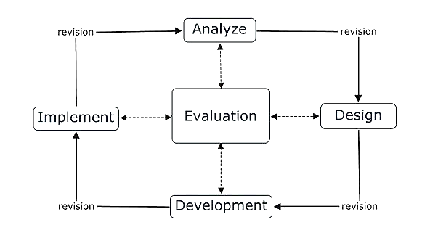

**Gambar 3.2** Pendekatan ADDIE

Analisis merupakan kegiatan menganalisa kebutuhan pengguna serta melihat tentang situasi kerja dan lingkungan. *Design* merupakan kegiatan merancang produk sesuai dengan kebutuhan pengguna. *Development* adalah kegiatan membuat produk dan juga menguji produk. *Implementation* merupakan kegiatan pengimplementasian produk kepada pengguna. *Evaluation* adalah penilaian terhadap produk yang telah diimplementasikan.

Berikut ini adalah penjabaran yang akan dilakukan berdasarkan proses pada gambar berikut :

1. Analisis, pada kegiatan ini adalah proses untuk mencari kebutuhan - kebutuhan *user* terkait perancangan desain pada tahap berikutnya. Sesuai dengan batasan masalah yang ada pada sub bab ke 1.3 tentang kebutuhan user terkait :
2. Data Barang guna untuk mengetahui nama barang, stok barang dan harga barang.
3. Data penjualan guna untuk melakukan rekaputulasi terkait berapa barang yang terjual setiap bulannya.
4. Data pengadaan barang guna untuk melihat barang apa saja yang di adakan setiap bulannya.
5. Desain, setelah mendapatkan apa saja yang dibutuhkan oleh pengguna / *user* langkah selanjutnya adalah merancang sistem dengan menggunakan *use case*. Melalui *use case* tersebut akan dirancang ke tahap berikutnya yaitu desain *database* guna untuk media penyimpanan yang akan digunakan pada tahap pembuatan sistem informasi penjualan dan pengadaan barang, serta dibuatnya desain rancangan awal tentang *user* *interface* *website*.
6. *Development*, setelah *database* sudah dirancang kemudian adalah memulai untuk membangun sistemnya. Pada pembuatan ini sistem dibangun dengan menggunakan bahasa pemrogaman *PHP*, *framework* *Code Igniter* dan *MYSQL* sebagai basis datanya.
7. Implementasi, setelah melalui beberapa tahapan serta uji coba produk sesuai dengan langkah-langkah penelitian yang telah dimodifikasi sedemikian rupa langkah terakhir adalah mengimplementasikan produknya.

## Metode Pengujian sistem

Setelah tahap pengembangan sistem kemudian sistem tersebut akan di uji dengan cara membandingkan hasil dari sistem yang telah dibuat dengan data *real* yang telah didapat, kemudian menggunakan metode pengujian akurasi. Akurasiadalah keakuratan data yang dihasilkan oleh perhitungan sistem dengan data yang seharusnya diminta atau data *real*.

## Tempat dan Waktu Penelitian

Tempat yang dilaksanakan untuk penelitian adalah UD.Motto Racing Surabaya. Waktu penelitian dilakukan selama 4 (empat) bulan, dimulai pada bulan April 2019 sampai dengan bulan Juli 2019.

# BAB IV

**HASIL DAN PEMBAHASAN**

Berdasarkan 3 rumusan masalah yang telah dirumuskan pada sub bab 1.2 terkait dengan membangun sistem informasi penjualan dan pengadaan barang serta menentukan prioritas pengadaan barang dengan menggunakan metode *Promethee* maka berikut ini adalah pemaparan hasil dan pembahasannya.

## Perhitungan *promethee*

Untuk membuat suatu keputusan pada metode *promethee* terdapat 4 tahap yang harus dikerjakan penentuan deviasi berdasarkan perbandingan berpasangan*,* perhitungan indeks preferensi global*, leaving flow dan entering flow* dan yang terakhir *net flow,* berikut adalah penerapan masing-masing tahap dalam metode *promethee.*

### Penentuan deviasi berdasarkan perbandingan berpasangan

C:\Users\Acer\AppData\Local\Microsoft\Windows\INetCache\Content.MSO\2E475ED2.tmp

....................(4.1)

Dimana dj(a,b) menunjukan perbedaan antara evaluasi antara alternatif  a dan b pada kriteria ke -j, dan k menunjukan kriteria berhingga menggunakan *source code* sebagai berikut :

|  |
| --- |
| $devisiasi=array();  foreach($alternatives as $code_A=>$name_A){  $devisiasi[$code_A]=array();  foreach($alternatives as $code_B=>$name_B){  if($code_A!=$code_B){  $devisiasi[$code_A][$code_B]=array();  foreach($subs as $sub=>$v)  $devisiasi[$code_A][$code_B][$sub] = $data[$code_A][$sub] -$data[$code_B][$sub];  }  }  }  } |

**Gambar 4. 1** Source code penetuan devisiasi

Dari *source code* diatas untuk perhitungan promethee penentuan devisiasi ditunjukan pada $devisiasi[$code_A][$code_B][$sub] = $data[$code_A][$sub] -$data[$code_B][$sub], yang berarti untuk devisiasi *a , b* adalah pengurangan nilai data *a* dan nilai data *b.*

### Perhitungan indeks preferensi global

C:\Users\Acer\AppData\Local\Microsoft\Windows\INetCache\Content.MSO\3D6024E1.tmp

...............................................(4.2)

Dimana φ(a,b) dengan a lebih besar dari b (antara nol hingga satu) didefinisikan sebagai jumlah bobot P(a,b) pada setiap kriteria, dan wj adalah bobot yang berhubungan dengan kriteria ke-j menggunakan source code sebagai berikut :

|  |
| --- |
| $P=array();  foreach($alternatives as $code_A=>$name_A){  $P[$code_A]=array();  foreach($alternatives as $code_B=>$name_B){  if($code_A!=$code_B){  $P[$code_A][$code_B]=array();  foreach($subs as $sub=>$v){  $P[$code_A][$code_B][$sub]=$this->preferensi($devisiasi[$code_A][$code_B][$sub],$subs[$sub]);  }  }  }  } |

**Gambar 4. 2** Source Code untuk menghitung indek preferensi global

Dari *source code* diatas untuk perhitungan promethee perhitungan indeks preferensi global ditunjukan pada $P[$code_A][$code_B][$sub]=$this->preferensi($devisiasi[$code_A][$code_B][$sub],$subs[$sub]), untuk perhitungan indeks preferensi global mengambil dari nilai devisasi *a* – *b*, tipe preferensi yang sudah terlebih dahulu ditentukan dan untuk pengecekan tipe preferensi tersebut dibuatlah sebuah *fungsi preferensi* dengan *parameter* nilai pengurangan devisasi *a – b ­* dan juga tipe preferensinya*.*

|  |
| --- |
| public function preferensi($value,$sub){  if($sub['type']==1){ //-- usual`  if($value==0){  return 0;  }  else{  return 1;  }  }elseif($sub['type']==2){ //-- linear  if($value==0){  return 0;  }  elseif($value>$sub['p']){  return 1;  }  else{  return $value/$sub['p'];  }  }elseif($sub['type']==3){ //-- quasi  if($value<=$sub['q']){  return 0;  }  else{  return 1;  }  }elseif($sub['type']==4){ //-- linear quasi  if($value<=$sub['q']){  return 0;  }  elseif($value>$sub['p']){  return 1;  }  else{  return ($value-$sub['q'])/($sub['p']-$sub['q']);  }  }elseif($sub['type']==5){ //-- level  if($value<=$sub['q']){  return 0;  }  elseif($value>$sub['p']){  return 1;  }  else{  return 0.5;  }  }elseif($sub['type']==6){ //-- gaussian  return $value==0?0:1-exp(-1*pow($value,2)/(2*pow($sub['s'],2)));  }  } |

**Gambar 4. 3** Source Code untuk menentukan tipe preferensi

Dalam *source code*  diatas dijelaskan jika tipe preferensi 1 maka dia akan menggunakan tipe preferensi biasa (*usual*) dengan arti jika nilai devisiasi antara a dan b sama dengan 0 maka indeks prefernsi globalnya adalah 0 dan jika nilai devisiasi antara a dan b tidak sama dengan 0 maka indeks prefrensi globalnya adalah 1.

Jika tipe preferensi 2 maka dia akan menggunakan tipe preferensi *linear* dengan arti jika nilai devisiasi antara a dan b sama dengan 0 maka indeks prefernsi globalnya adalah 0, jika nilai devisiasi antara a dan b lebih dari parameter *p* maka indeks prefrensi globalnya adalah 1 dan jika nilai devisiasi antara a dan b kurang dari parameter *p* maka indeks prefrensi globalnya adalah nilai devisiasi antara a dan b – parameter *p.*

Jika tipe preferensi 3 maka dia akan menggunakan tipe preferensi *quasi* dengan arti jika nilai devisiasi antara a dan b kurang dari parameter *q* maka indeks prefernsi globalnya adalah 0 dan jika nilai devisiasi antara a dan b lebih dari parameter *q* maka indeks prefrensi globalnya adalah 1.

Jika tipe preferensi 4 maka dia akan menggunakan tipe preferensi *linear quasi* dengan arti jika nilai devisiasi antara a dan b kurang dari *parameter q* maka indeks preferensi globalnya adalah 0, jika nilai devisiasi antara a dan b lebih dari parameter *p* maka indeks prefrensi globalnya adalah 1 dan jika nilai devisiasi antara a dan b kurang dari parameter *p* maka indeks prefrensi globalnya adalah nilai devisiasi antara a dan b – parameter *q* dibagi dengan selisi antara parameter *p* dan *q.*

Jika tipe preferensi 5 maka dia akan menggunakan tipe preferensi *level* dengan arti jika nilai devisiasi antara a dan b kurang dari *parameter q* maka indeks preferensi globalnya adalah 0 dan jika nilai devisiasi antara a dan b lebih dari parameter *p* maka indeks prefrensi globalnya adalah 1*.*

### Perhitungan *leaving flow* dan *entering flow*

Dalam tahapan ini dihitung nilai-nilai *leaving flow* dan *entering flow* pada setiap alternatif

C:\Users\Acer\AppData\Local\Microsoft\Windows\INetCache\Content.MSO\5A0A9A97.tmp

............................................................(4.3)

Dari persamaan di atas, ϕ+(a) adalah nilai *leaving flow* pada setiap alternatif a; sedangkan untuk mengitung nilai *entering flow*-nya atau nilai ϕ-(a) didapat dari persamaan berikut :

C:\Users\Acer\AppData\Local\Microsoft\Windows\INetCache\Content.MSO\A2AFB7BD.tmp

...........................................................(4.4)

|  |
| --- |
| $j=count($subs); / / hitung jumlah kriteria atau sub kriteria  $sigma=array();  foreach($alternatives as $code_A=>$name_A){  $sigma[$code_A]=array();  foreach($alternatives as $code_B=>$name_B){  if($code_A!=$code_B){  $sigma[$code_A][$code_B]=array_sum($P[$code_A][$code_B])/$j;  }  }  }  $leaving_flow=array();  $devider=count($sigma)-1;  foreach($sigma as $code_A=>$value_A){  if(array_sum($value_A) == 0){  $leaving_flow[$code_A] = 0;  }  else {  $leaving_flow[$code_A]=array_sum($value_A)/$devider;  }    } |

**Gambar 4. 4** Source Code untuk perhitungan leaving flow

Dari *source code* diatas untuk perhitungan promethee dalam perhitunan *leaving flow* setiap alternatif adalah jumlah dari deviasi *a*, *b* . . . . *n* dibagi dengan jumlah kriteria atau sub-kriteria.

|  |
| --- |
| $entering_flow=array();  foreach($sigma as $code_A=>$item_A){  foreach($item_A as $code_B=>$value_B){  if(!isset($entering_flow[$code_B]))  {$entering_flow[$code_B]=0;}  else{  $entering_flow[$code_B]+=$value_B;  }  }  }  foreach($sigma as $code_A=>$value_A){  $entering_flow[$code_A]/=$devider;  } |

**Gambar 4. 5** Source code untuk menghitung enterin flow

Dari *source code* diatas untuk perhitungan promethee dalam perhitunan *entering flow* setiap alternatif adalah jumlah dari deviasi *b . . . . .n, a* dibagi dengan jumlah kriteria atau sub-kriteria.

### Perhitungan aliran perangkingan bersih dan peringkat lengkap

C:\Users\Acer\AppData\Local\Microsoft\Windows\INetCache\Content.MSO\B8799DD3.tmp

........................................................(4.5)

Dimana ϕ(a) adalah *net flow*, digunakan untuk menghasilkan keputusan akhir penentuan urutan dalam menyelesaikan masalah sehingga menghasilkan urutan lengkap menggunakan *source code* sebagai berikut :

|  |
| --- |
| $net_flow=array();  foreach($leaving_flow as $code_A=>$value_A){  $net_flow[$code_A]=$value_A - $entering_flow[$code_A];  }  arsort($net_flow); |

**Gambar 4. 6** Source Code untuk perhitungan net flow

Dari *source code* diatas untuk perhitungan *promethee* dalam perhitunan *net flow* setiap alternatif pengurangan antara *leaving flow* alternatif *a . . . . . n* dikurangi *entering flow* alternatif *a . . . . . . n.*

## Pengembagan sistem

Dalam pengembangan system pada penelitian kali ini digunakan pendekatan *ADDIE,* metode *ADDIE* melalui 5 tahap yaitu Analisis, desain, pengembangan, implementasi sistem dan evaluasi sistem.

### Analisis kebutuhan

Untuk Analisis kebutuhan ada beberapa langkah yang harus dilakukan oleh peneliti. Langkah tersebut yaitu identifikasi masalah, analisa sistem, kebutuhan data dan kebutuhan fungsional.

1. Identifikasi masalah

Permasalahan yang terjadi pada penentuan prioritas pengadaan barang yang ada di UD.Motto Racing Surabaya di antaranya :

1. Data transaksi penjualan masih dicatat secara manual.
2. Proses pengambilan keputusan dalam melakukan pengadaan barang sering keliru dan mengakibatkan penjualan ke pelanggan tidak maksimal.
3. Analisa sistem

Analisa sistem digunakan untuk mencari apa kebutuhan *user* yang terkait dan sesuai dengan sistem yang akan dibuat, berikut adalah analisa sistem :

1. Data Barang guna untuk mengetahui stok barang dan harga barang.
2. Data penjualan guna untuk melakukan rekaputulasi terkait berapa barang yang terjual setiap bulannya.
3. Data pengadaan barang guna untuk melihat barang apa saja yang di adakan setiap bulannya
4. Kebutuhan data

Data yang dibutuhkan untuk mengembangkan sistem pada penelitian kali ini sebagai berikut :

1. Data penjualan barang bulan April 2019 sampai bulan Juli 2019.
2. Data pengadaan barang bulan April 2019 sampai bulan Juli 2019.
3. Parameter – parameter yang digunakan untuk menentukan prioritas pengadaan barang
4. Kebutuhan fungsional

Kebutuhan yang bersifat teknis juga dinamakan kebutuhan fungsional, kebutuhan fungsional digunakan untuk mempermudah dalam pemahaman pengembang sistem, berikut adalah kebutuhan fungsional untuk sistem:

1. *Login* Admin / Pimpinan
2. *Login* Admin Gudang
3. *Login* Kasir
4. *Input* data master (pelanggan, cabang, *user*, produk, kategori produk)
5. *Input* data gudang
6. *Input* data transaksi penjualan
7. Menampilkan grafik penjualan dalam satu tahun
8. Menampilkan rekomendasi prioritas pengadaan barang
9. Menampilkan status *invoice*
10. Menampilkan data penjualan barang terbanyak dalam bulan ini.
11. Menampilkan jumlah transaksi pada hari ini.

### Desain sistem

Dalam desain sistem terdapat 3 pokok pembahasan yang akan dibahas yaitu *use case diagram, activity diagram* dan desain *database*, berikut adalah penjelasan dari masing-masing sub bab:

1. *Use case diagram*

*Use case diagram* adalah himpunan *use case* atau aktor-aktor yang sangat penting untuk mengorganisir dan memodelkan perilaku dari suatu sistem yang di harapkan atau bisa dikatakan aktor yang akan mengoperasikan sistem yang dibangun, di penelitian kali ini dalam *use case diagram* terdapat 3 aktor yang berperan dalam sistem informasi ini yaitu Admin / Pimpinan, Admin Gudang dan juga Kasir, masing-masing aktor mempunyai batasan-batasan untuk mengakses sistem ini, pada masing-masing aktor memiliki fitur *login* yang membuat masing - masing aktor dapat mengamankan informasi yang ada didalamnya. Pada aktor Admin / Pimpinan mempunyai hak akses atas semua fitur yang ada di dalam aplikasi tersebut, berikut adalah *use case diagram* pada sistem informasi penjualan dan prioritas pengadaan barang.



**Gambar 4. 7** Use Case dari Sistem Informasi penjualan dan prioritas pengadaan barang

Dalam *use case* tersebut terlihat bahwa ada 3 aktor yang menggunakan sistem tersebut yaitu Admin / Pimpinan , Admin gudang, dan Kasir. Aktor Kasir dalam sistem tersebut bisa *login* selanjutnya aktor kasir hanya bisa mencatat atau mengelola data penjualan (*Invoice*) termasuk mencetak struk / nota penjualan barang dan terkahir aktor kasir juga bisa *logout*.

Aktor kedua adalah admin gudang pada sistem ini aktor admin gudang setelah login mempunyai hak untuk melakukan segala sesuatu terkait gudang(inventory) termasuk menyetujui barang keluar setelah selesai melakukan pesanan, juga aktor admin gudang mempunyai wewenang untuk meng-inputkan barang masuk dan yang terakhir aktor admin gudang dapat logout.

Aktor terakhir adalah Admin / pimpinan yang mempunyai segala hak akses dalam sistem ini ternasuk hak akses dari aktor Admin gudang dan kasir, aktor Admin / Pimpinan dapat mengiputkan data – data master seperti data produk, data *user,* data cabang, dan juga data pelanggan selai itu aktor Admin / Pimpinan dapat

1. Activity Diagram

Dalam pengembangan Sistem Informasi Penjualan dan Prioritas Pengadaan Barang untuk memperjelas dan mempermudah maka dibuatnya *activity* *diagram* berikut adalah alur-alur *activity diagram* yang ada pada Sistem Informasi Penjualan dan Prioritas Pengadaan Barang :

1. Menu Invoice

*Activity diagram* untuk menu *invoice*  adalah alur untuk menambahkan atau mengelola *invoice*  yang ada, pertama  *user* admin / pimpinan ataupun kasir harus *login* terlebih dahulu setelah itu masuk ke menu invoice dan langsung akan muncul data *invoice*  yang telah tercatat, langkah selanjutnya menambahkan invoice yang baru dengan mengisi barang apa saja yang akan dibeli nama pelanggan, alamat pelanggan dan juga jumlah uang yang dibayarkan oleh pelanggan, jika barang yang dipilih sudah sesuai dengan yang dipesan dan juga semua data pelanggan sudah lengkap maka tinggal klik tombol simpan. Jika sudah di klik maka akan ada pilihan untuk cetak bukti *invoice* atau nota penjualan.



**Gambar 4. 8** Activity Diagram dari menu Invoice

1. Menu Gudang

*Activity diagram* untuk menu gudang adalah alur untuk mencatat keluar ataupun masuknya di gudang, pertama admin gudang harus melakukan *login*  ke sistem setelah memilih menu gudang, selanjutnya admin gudang akan mengisi form terkait barang keluar atau barang masuk serta jumlah barangnya jika barang yang akan keluar lebih besar dari pada yang ada digudang maka barang tersebut tidak bisa disetujui atau tidak bisa dikeluarkan dari gudang, setelah menginputkan barang keluar atau barang masuk maka akan muncul notifikasi / pemberitahuan barang telah masuk atau barang telah disetujui



**Gambar 4. 9** Activity Diagram dari menu gudang

1. Desain *database*

Desain *database* digunakan untuk menganalisa kebutuhan apa saja yang akan disimpan dalam *database* sehingga informasi yang akan disajikan berguna untuk admin / pimpinan , berikut adalah desain *database*:

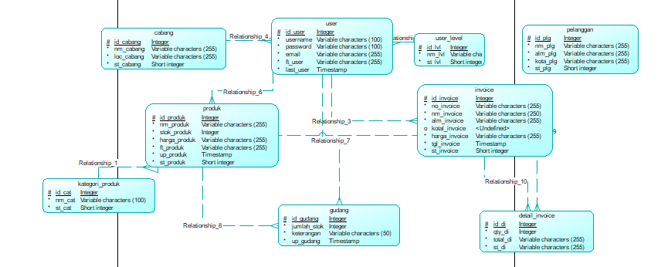

**Gambar 4. 10** Desain database Sistem Informasi Penjualan dan pengadaan barang

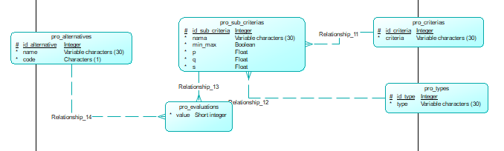

**Gambar 4. 11** Desain Database Promethee

Pada tampilan desain *database* terdapat 2 database yang digunakan yaitu *database* untuk mencatat master dan juga segala transaksi dan *database* untuk metode *promthee.*

Pada *database* penjualan terdapat 9 tabel yang saling berhubungan dan masing-masing tabel memiliki fungsi yang berbeda-beda tabel satu adalah “cabang” tabel master untuk menyimpan seluruh cabang yang dipunyai oleh UD.Motto Racing Surabaya seperti, Pusat, Jatim, Jateng dan seluruh cabang lain yang ada di Indonesia.

Tabel yang kedua yaitu “kategori produk” tabel master untuk menyimpan kategori – kategori produk, tabel yang ketiga adalah “produk” tabel master untuk menyimpan barang – barang yang dijual di UD.Motto Racing Surabaya, tabel keempat adalah tabel “pelanggan” tabel master untuk menyimpan data – data pelanggan yang telah berlangganan dengan UD.Motto Racing Surabaya.

Tabel yang kelima yaitu “user_level” tabel master untuk menyimpan level akses user yang akan mengakses sistem. Tabel yang ke-enam adalan tabel “user” tabel master untuk menyimpan user- user yang bisa mengakses sistem, tabel yang ketujuh adalah tabel “invoice” tabel transksasi untuk menyimpan nota – nota penjualan, selanjutnya tabel yang ke-delapan adalah tabel “detail_invoice” tabel yang berisi barang – barang yang terjual pada tabel invoice.

Tabel yang terakhir adalah tabel “gudang” tabel transaksi untuk mencatat barang – barang yang masuk maupun yang keluar pada gudang di UD.Motto Racing Surabaya.

*Database* kedua adalah *database promethee,* terdapat 5 tabel yang saling berhubungan dan masing-masing tabel memiliki fungsi yang berbeda-beda, tabel pertama yaitu tabel “pro_alternatives” yang berfungsi untuk menyimpan nama – nama alternatif dari barang yang di urutkan prioritas pengadaan barangnya.

Tabel kedua adalah tabel “pro_types” yaitu tabel yang berisikan tipe – tipe preferensi dari metode *promethee,* tabel yang ketiga adalah “pro_krtieria” berfungsi untuk menyimpann kriteria – kriteria yang ada, tabel ke-empat adalah “pro_sub_crtieria” tabel yang berguna untuk menyiman sub kriteria yang ada sekaligus parameter – paremeter seperti *p, q, s* dan juga tipe prefernsi yang di miliki.

Tabel yang terkahir adalah tabel “pro_evaluations” yaiu tabel yang berisi *value – value /* nilai – nilai dari masing – masing alternatif.

### *Development*

Dari tahap ini akan dibuat sebuah sistem informasi penjualan dan pengadaan barang berbasis *website* dengan bahasa pemograman PHP dengan *framework code igniter.* Dalam tahap ini hasil dari pengaplikasian rancangan desain *user inerface* yang kemudian dibuat tampilan aplikasi. Hasil dari pembuatan sistem informasi penjualan dan pengadaan barang ini selanjutnya akan divalidasi oleh para ahli.

Pada sub bab 4.1.3 ini berisi tentang langkah-langkah membangun sistem informasi penjualan dan prioritas pengadaan barang serta *tools requirement-*nya.

1. *Tools Requirement*

Dalam membangun sistem informasi penjualan dan pengadaan barang ini menggunakan basis data MariaDb versi 10.1.37 seperti gambar 4.12 di bawah ini:

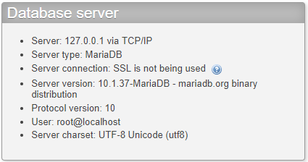

**Gambar 4. 12** versi mariaDB

Kemudian menggunakan bahasa pemrograman php versi 7.2.14 seperti gambar 4.13 di bawah ini:

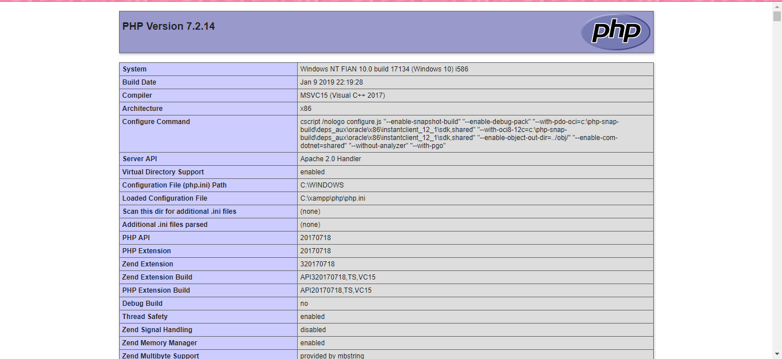

**Gambar 4. 13** versi PHP

Pada gambar 4.7 di atas menunjukkan petunjuk yaitu:

1. PHP Version 7.2.14
2. System *Windows NT FIAN 10.0 build 17134 (Windows 10) i586*
3. Server API *Apache 2.0 Handler*
4. PHP API *20170718*

Kemudian versi *apache, Apache/2.4.37 (Win32) OpenSSL/1.1.1a PHP/7.2.14*

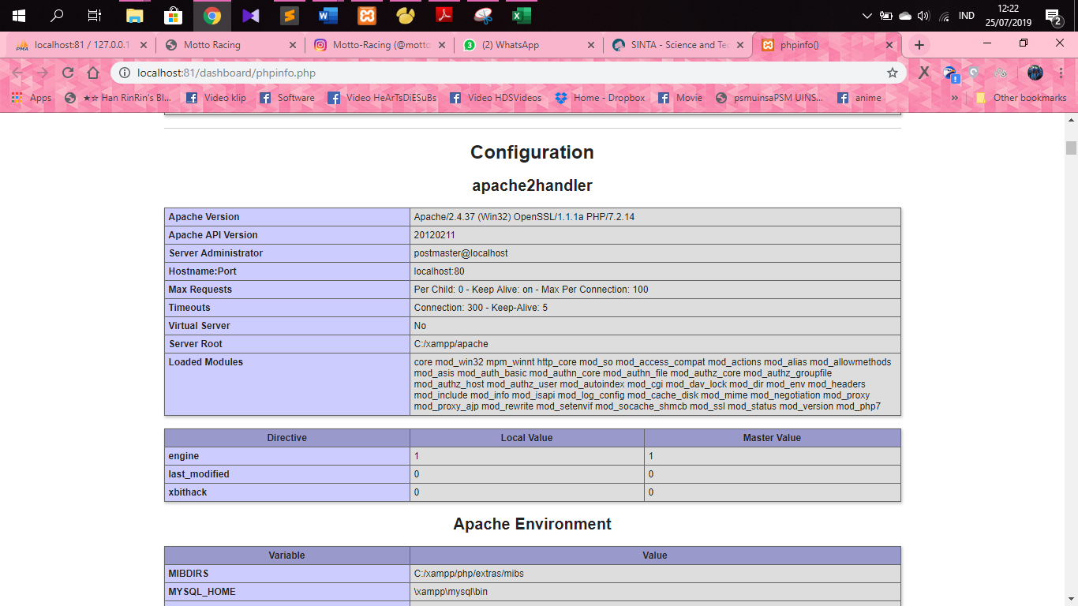

**Gambar 4. 14** Versi apache

1. Membangun sistem

Pada Gambar 4.6 adalah tampilan *login* untuk Admin/pimpinan, admin gudang dan juga kasir yang akan masuk kedalam sistem informasi penjualan dan pengadaan barang ini. Admin / pimpinan, admin gudang dan juga kasir harus memasukkan username dan juga password yang sudah didaftarkan di database. Ketika username atau password salah akan muncul notifikasi yang menyampaikan bahwa username atau password yang dimasukkan adalah salah.

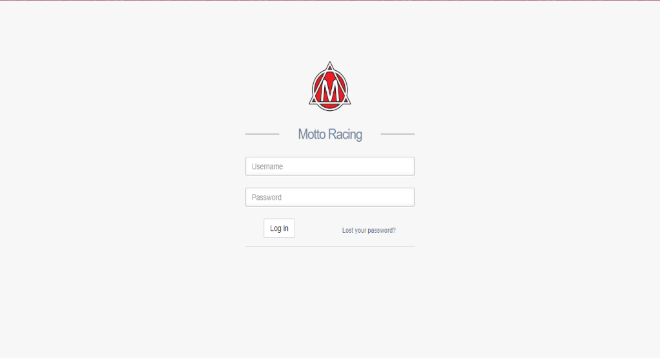

**Gambar 4. 15** Tampilan login

1. Admin Gudang

Desain antar muka bagi admin gudang ada beberapa desain desain *dashboard*, desain mengisi *form* untuk barang masuk , dan juga tampilah persetujuan untuk barang keluar. Berikut adalah penjelasan masing-masing desain antar muka untuk admin gudang

Pada gambar 4.17 adalah tampilan *dashboard* untuk admin gudang, tampilan dashboard berisikan detail – detail berapa barang yang masuk, berapa banyak barang yang keluar, dan kapan barang tersebut masuk ataupun keluar, untuk menampilkan detail barang masuk dan keluar pada gudang menggunakan *source code* sebagai berikut :

|  |
| --- |
| public function list_b()  {  $this->load->model('mgudang_model');  $data['gudang_detail'] = $this->mgudang_model->get();  $this->load->view('baseadmin/header.php');  $this->load->view('gudang/list_b.php',$data);  $this->load->view('baseadmin/footer.php');  } |

**Gambar 4. 16** source code function dahboard gudang

Dari *source code* gambar 4.16 diketahui bahwa untuk mengambil data dari database gudang mengunakan $this->mgudang_model->get_di_gudang(); untuk mengirim data ke tampilan $this->load->view('gudang/list_b.php',$data);

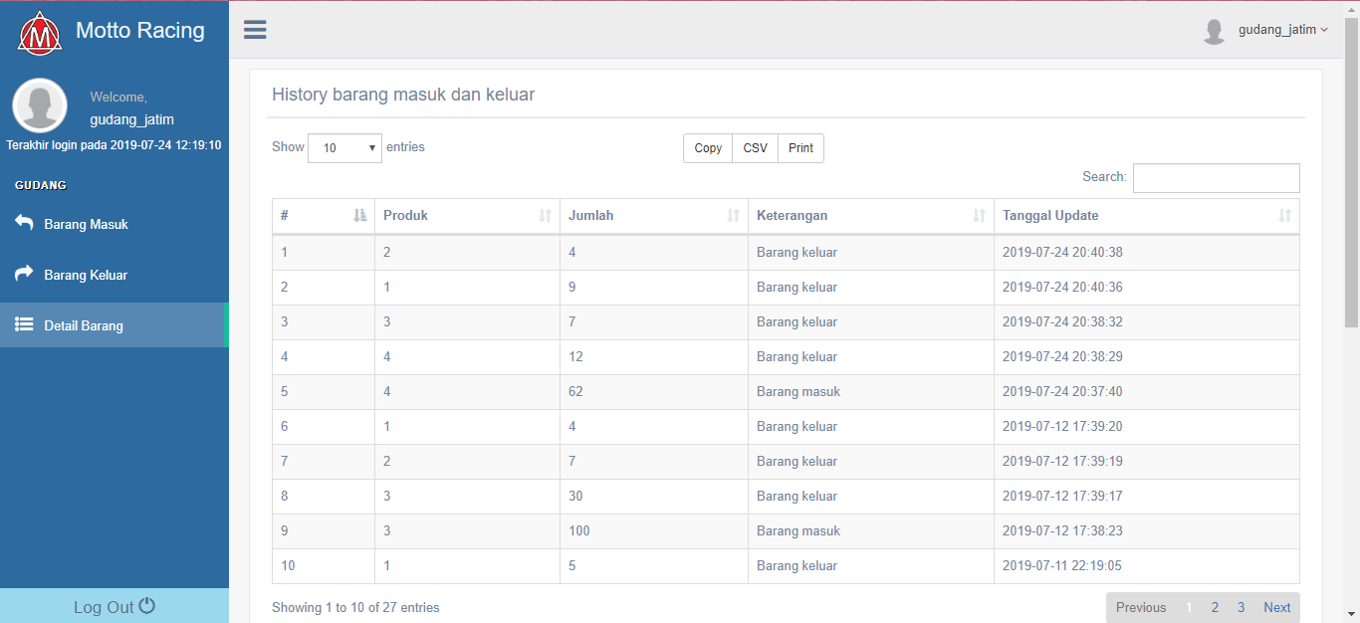

**Gambar 4. 17** Dashboard Admin Gudang

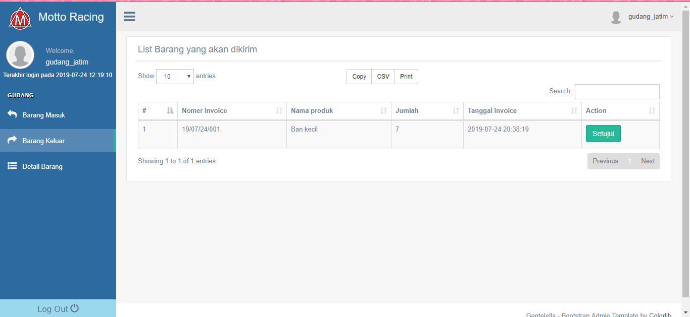

**Gambar 4. 18** Persetujuan untuk barang keluar

Tampilan selanjutnya adalah tampilan untuk menyetujui barang yang akan keluar atau dikirim jika barang yang keluar lebih dari yang ada pada stok gudang maka barang tersebut tidak bisa disetujui oleh admin gudang untuk dikirim atau dikeluarkan dari gudang menggunakan *source code* sebagai berikut :

|  |
| --- |
| public function b_out()  {  // $this->cek_login();  $this->load->model('mgudang_model');  $data['out_detail']=$this->mgudang_model->get_di_gudang();  $this->load->view('baseadmin/header.php');  $this->load->view('gudang/b_out.php',$data);  $this->load->view('baseadmin/footer.php');  } |

**Gambar 4. 19** Source code untuk menampilkan barang yang akan disetujui.

Dari source code gambar 4.19 diketahui bahwa untuk mengambil data dari database gudang dengan barang yang akan disetujui untuk keluar mengunakan $this->mgudang_model->get_di_gudang(); untuk mengirim data ke tampilan $this->load->view('gudang/b_out.php',$data);

|  |
| --- |
| <?php if($row->qty_di <= $row->stok_produk){?>  <a href="<?php echo base_url()?>/mgudang/keluar/<?php echo $row->id_di;?>/<?php echo $row->id_produk;?>/<?php echo $row->qty_di;?>/<?php echo $row->id_invoice;?>" class="btn btn-success"> Setujui</a>  <?php }else{?>  <a class="btn btn-danger" disabled="disabled"> Tidak bisa di setujui</a>  <?php }?> |

**Gambar 4. 20** Source Code untuk mengecek apakah barang yang disetujui tidak melampaui batas stok barang yang ada digudang

Dari source code gambar 4.20 diketahui bahwa untuk mengecek barang yang akan dikeluarkan tidak melebihi stok yang ada digudang perlu adaniya perintah if($row->qty_di <= $row->stok_produk)untuk mengecek apakah barang yang akan keluar tidak melebihi stok yang ada digudang dimana qty_di adalah *request* barang keluar dan stok_barang adalah jumlah barang yang ada digudang.

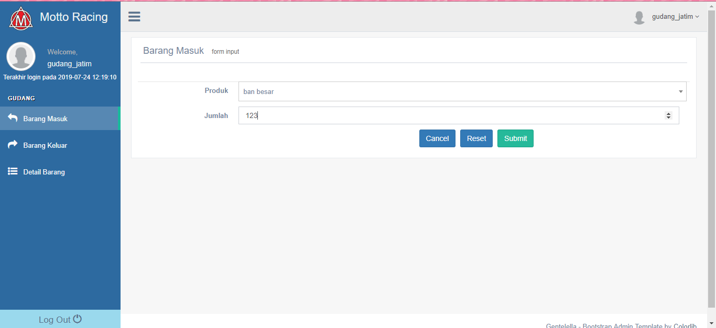

**Gambar 4. 21** Input barang masuk

Tampilan yang terakhir adalah form untuk meng-*input*kan data barang apa saja yang akan masuk ke gudang menggunakan *source code* sebagai berikut :

|  |
| --- |
| public function b_in()  {  // $this->cek_login();  $this->load->model('mproduk_model');  $data['produk_detail'] = $this->mproduk_model->get();  $this->load->view('baseadmin/header.php');  $this->load->view('gudang/b_in.php',$data);  $this->load->view('baseadmin/footer.php');  } |

**Gambar 4. 22** Source Code untuk menampilkan form input barang masuk

Dari source code gambar 4.22 diketahui bahwa untuk mengambil data dari database gudang dengan barang yang akan masuk ke dalam gudang mengunakan $this->mproduk_model->get(); untuk mengirim data ke tampilan $this->load->view('gudang/b_in.php',$data);

|  |
| --- |
| public function masuk(){  $jumlah_stok = $_POST['jumlah_stok'];  $data['detail'] = $this->Mproduk_model->get("id_produk = '".$_POST['id_produk']."'");  foreach ($data['detail'] as $key) {  $jumlah_stok = $jumlah_stok + $key->stok_produk;  }  $insert_id = $this->Mgudang_model->masuk($_POST['id_produk'],$_POST['jumlah_stok']);  $this->Mproduk_model->update_stok($_POST['id_produk'],$jumlah_stok);  } |

**Gambar 4. 23** Source Code untuk memasukan barang masuk kedalam database

Dari source code gambar 4.23 diketahui bahwa untuk menyimpan data barang yang akan masuk ke gudang terlebih dahulu mengambil data stok produk yang ada skarang dan ditambahkan dengan yang masukan sebelumnya di form input barang $jumlah_stok = $jumlah_stok + $key->stok_produkl; dan nantinya akan disimpan kembali ke-*database* gudang.

1. Kasir

Desain antar muka bagi kasir ada beberapa desain, desain *dashboard*, desain mengisi *form* untuk nota penjualan (*invoice*) , tampilan untuk melihat detail invoice dan mencetak nota penjualan. Berikut adalah penjelasan masing-masing desain antar muka untuk kasir.

Pada gambar 4.25 adalah tampilan *dashboard* untuk kasir, tampilan dashboard berisikan detail – detail *invoice* termasuk status *invoice,* nama pembeli, alamat, total harga *invoice*, kasir yang melayani, dan dicabang mana *invoice* tersebut menggunakan *source code* sebagai berikut.

|  |
| --- |
| public function l_invoice(){  $this->cek_login();  $data['invoice_detail'] = $this->minvoice_model->get();  $this->load->view('baseadmin/header.php');  $this->load->view('invoice/l_invoice.php',$data);  $this->load->view('baseadmin/footer.php');  } |

**Gambar 4. 24** Source Code untuk menampilkan dashboard kasir

Dari *source code* gambar 4.24 diketahui bahwa untuk mengambil data dari database gudang mengunakan $this->minvoice_model->get();untuk mengirim data ke tampilan $this->load->view(invoice/list_invoice.php',$data);

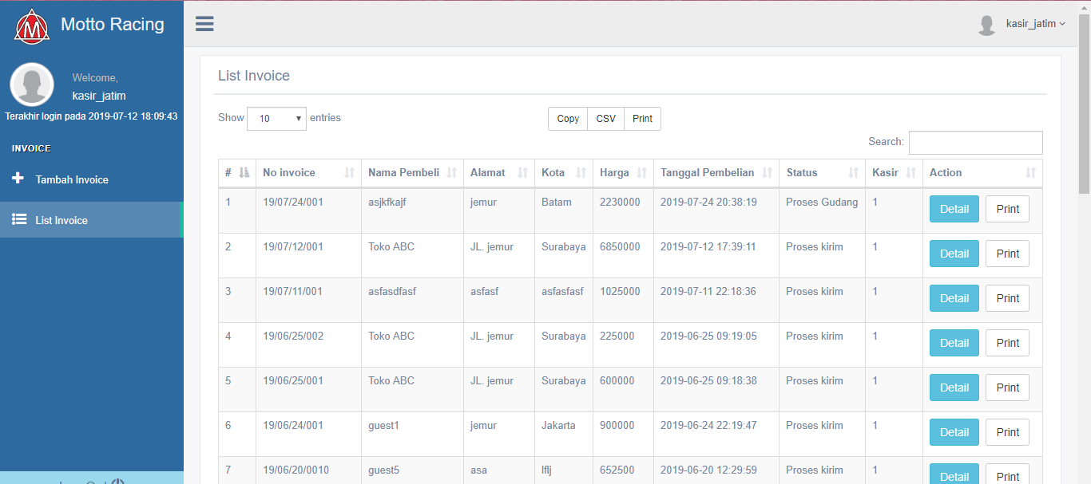

**Gambar 4. 25** Dashboard kasir

Tampilan selanjutnya adalah form untuk meng-*input*kan data barang yang akan dibeli oleh pelanggan, nama pelanggan, alamat pengiriman dan total harga menggunakan *source code* sebagai berikut :

|  |
| --- |
| public function t_invoice()  {  $this->cek_login();  $this->load->model('mplg_model');  $this->load->model('mproduk_model');  $data['produk_detail'] = $this->mproduk_model->get();  $data['pelanggan_detail'] = $this->mplg_model->get();  $this->load->view('baseadmin/header.php');  $this->load->view('invoice/invoice.php',$data);  $this->load->view('baseadmin/footer.php');  } |

**Gambar 4. 26** source code untuk menampilkan form tambah invoice

Dari *source code* gambar 4.26 diketahui bahwa untuk menampilkan form input tambah invoice mengunakan $this->load->view('invoice/invoice.php',$data);

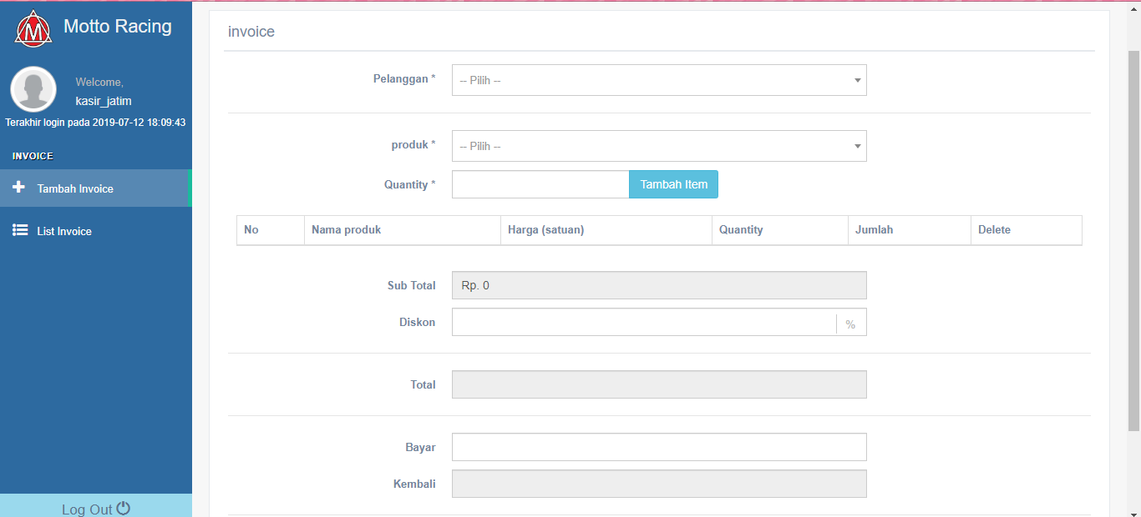

**Gambar 4. 27** Form tambah invoice

Tampilan yang terakhir adalah tampilan untuk melihat detail dari *invoice* yang telah di-*input*kan tadi dalam bentuk nota penjualan dan siap dicetak menggunakan *source code* sebagai berikut:

|  |
| --- |
| public function d_invoice($nomer_invoice){  $this->cek_login();  $data['invoice_detail'] = $this->minvoice_model->get_di_all($nomer_invoice);  $data['data_invoice'] = $this->minvoice_model->get("id_invoice = ".$nomer_invoice);  $this->load->view('baseadmin/header.php');  $this->load->view('invoice/d_invoice.php',$data);  $this->load->view('baseadmin/footer.php');  } |

**Gambar 4. 28** Source code untuk menampilkan detail invoice

Dari *source code* gambar 4.28 diketahui bahwa untuk menampilkan detail invoice perlu adanya parameter nomer_invoice yang nantinya detail invoice tersebut akan ditampilkan di $this->load->view('invoice/d_invoice.php',$data);

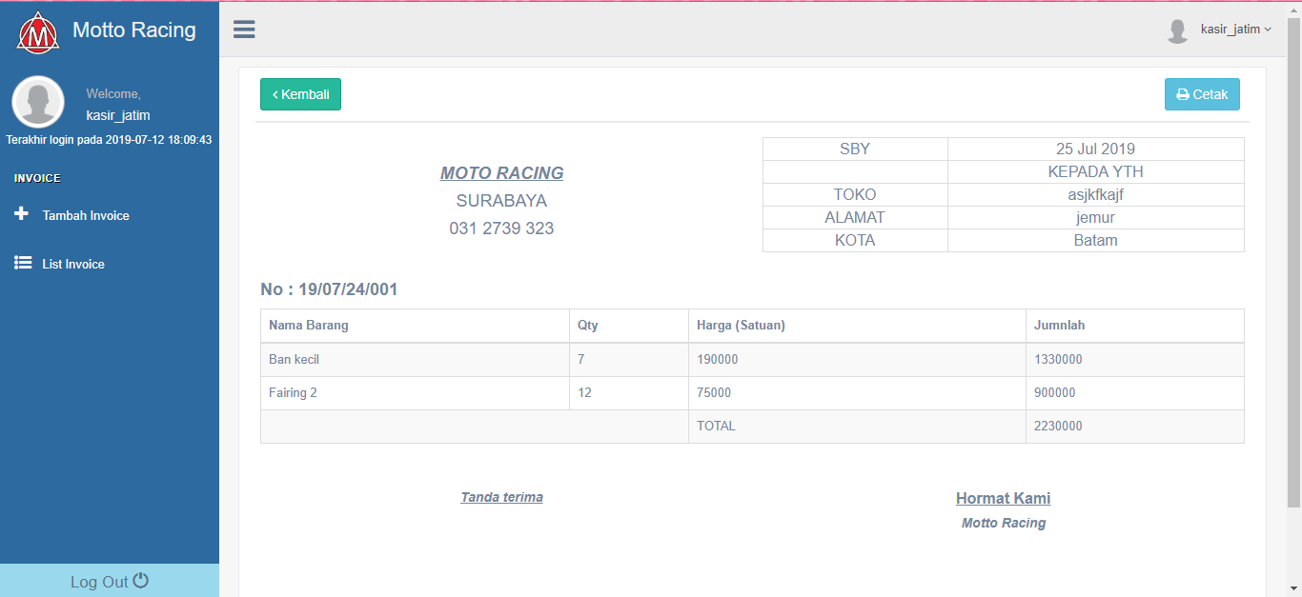

**Gambar 4. 29** Detail penjualan (nota penjualan)

Untuk cetak nota penjualanmenggunakan *source code* sebagai berikut:

|  |
| --- |
| <script type="text/javascript">  function print_areannya(namadiv) {  var printContent = document.getElementById(namadiv).innerHTML;  var content = document.body.innerHTML;  document.body.innerHTML = printContent;  window.print();  document.body.innerHTML = content;  }  </script> |

**Gambar 4. 30** Source Code untuk mencetak nota penjualan (invoice).

Dari *source code* gambar 4.30 diketahui bahwa untuk menctak invoice perlu adanya fungsi *javascript* untuk menampilkan halaman cetak yaitu window.print();

1. Pimpinan

Desain antar muka untuk pimpinan ada beberapa desain, desain *dashboard* dan desain mengisi *master*. Berikut adalah penjelasan masing-masing desain antar muka untuk kasir.

Pada gambar 4.32 adalah tampilan *dashboard* untuk kasir, tampilan dashboard berisikan berapa banyak cabang yang ada, berapa transaksi yang dilakukan hari ini, *invoice* yang masih dalam proses gudang dan juga *invoice* dalam proses kirim, jumlah penjualan dalam satu tahun, jumlah penjualan produk terbanyak, dan juga rekomendasi prioritas pengadaan barang menggunakan *source code* sebagai berikut.

|  |
| --- |
| public function index()  {  $this->load->model('login_model');  $this->load->model('mgudang_model');  $data['j_cabang'] = $this->login_model->j_cabang();  $data['j_tr'] = $this->login_model->j_tr();  $data['j_proses'] = $this->login_model->j_proses();  $data['m_brg'] = $this->login_model->most_brg();  $data['prioritas_lalu'] = $this->rangking("lalu");  $data['prioritas_skr'] = $this->rangking("skr");  $this->load->view('baseadmin/header.php');  $this->load->view('baseadmin/home.php',$data);  $this->load->view('baseadmin/footer.php');  } |

**Gambar 4. 31** Source Code untuk menampilkan halaman dashboard pimpinan

Dari *source code* gambar 4.31 diketahui bahwa untuk menampilkan berapa banyak cabang menggunakan $data['j_cabang'] = $this->login_model->j_cabang();, untuk mengetahu transasksi yang terjadi hari ini $data['j_tr'] = $this->login_model->j_tr(); dan yang terakhir untuk mengetahu proses dari imvoice yang masih tahap gudang maupun yang dalam tahap pengiriman $data['j_proses'] = $this->login_model->j_proses();

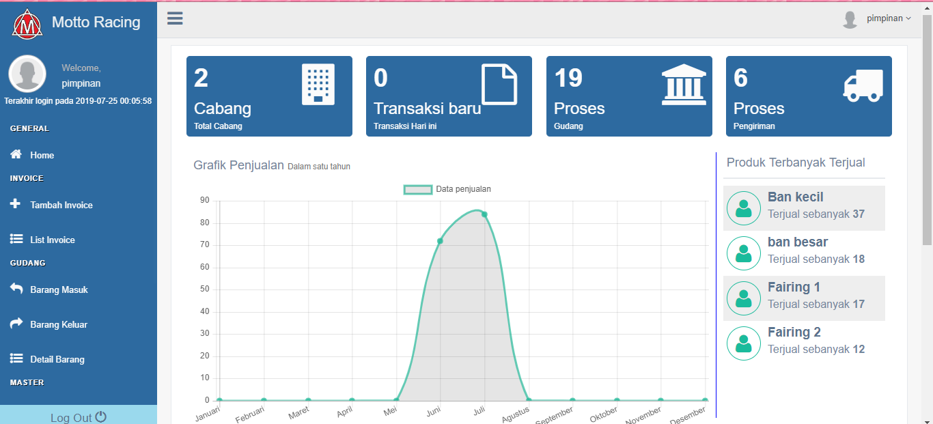

**Gambar 4. 32** Dashboard pimpinan

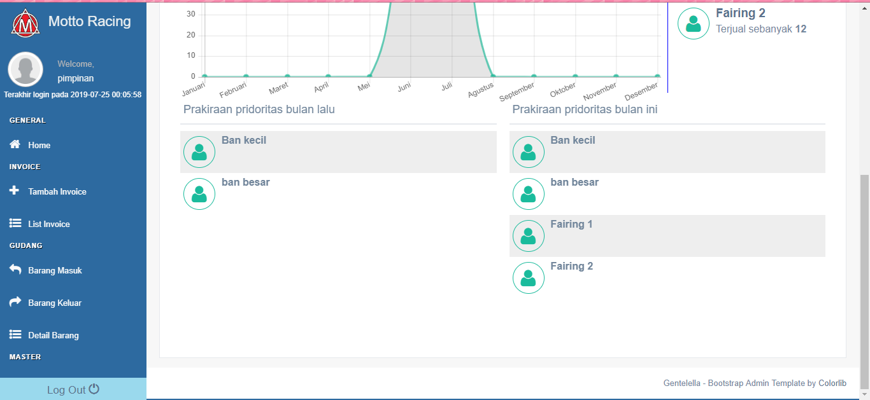

**Gambar 4. 33** Rekomendasi prioritas pengadaan barang

Tampilan selanjutnya adalah form untuk meng-*input*kan data master, mulai master produk hingga master user dari gambar 4.29 – 4. 40 .

|  |
| --- |
| public function pelanggan()  {  $this->load->model('mplg_model');  $data['pelanggan_detail'] = $this->mplg_model->get();  $this->load->view('baseadmin/header.php');  $this->load->view('master/pelanggan.php',$data);  $this->load->view('baseadmin/footer.php');  } |

**Gambar 4. 34** Source Code untuk master pelanggan

Dari *source code* gambar 4.34 diketahui bahwa untuk mengambil data dari database gudang mengunakan $this->mplg_model->get(); untuk mengirim data ke tampilan $this->load->view('master/pelanggan.php',$data);

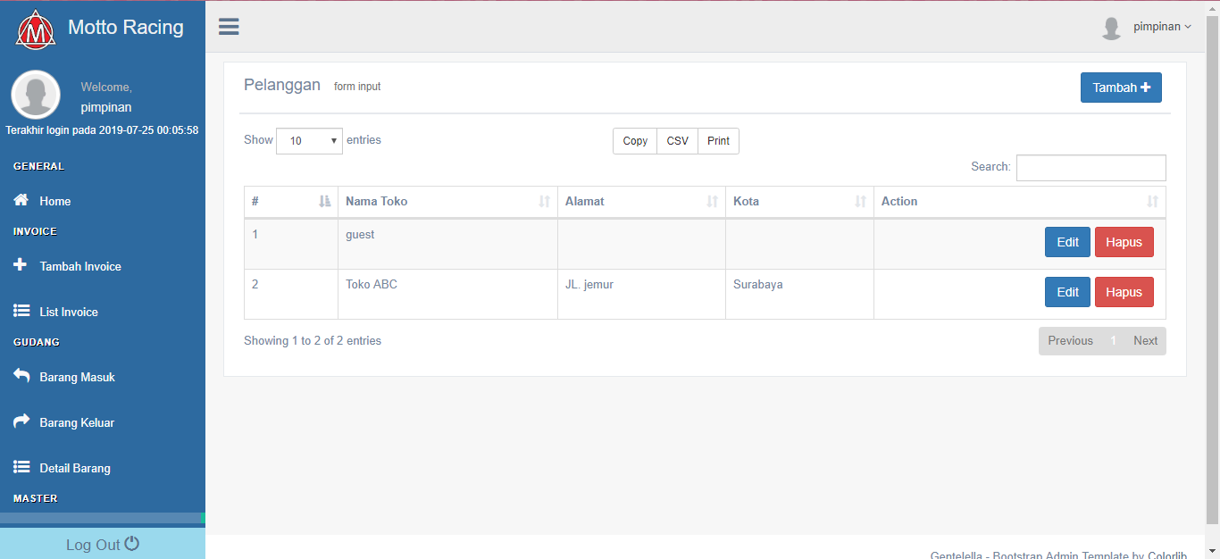

**Gambar 4. 35** Master pelanggan

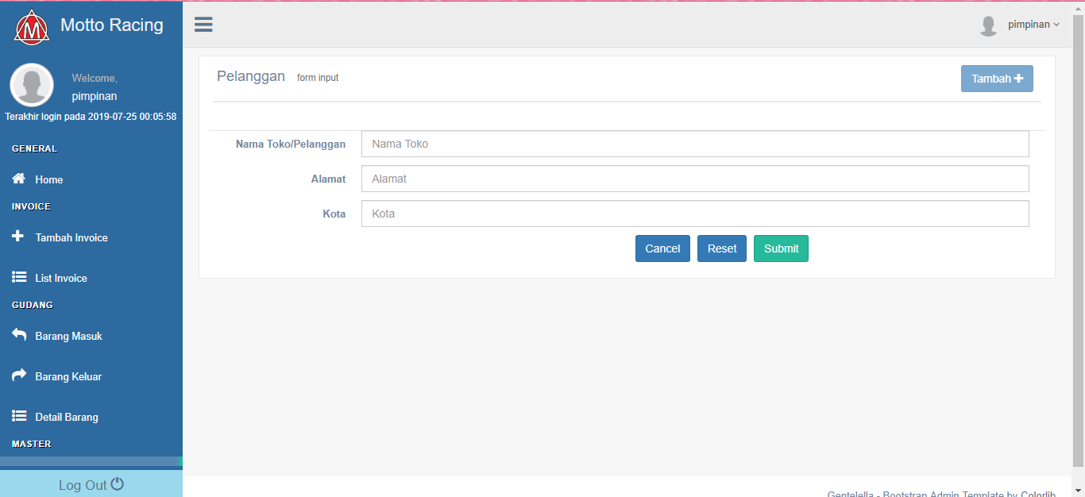

**Gambar 4. 36** Tambah pelanggan

|  |
| --- |
| public function produk()  {  // $this->cek_login();  $this->load->model('mproduk_model');  $this->load->model('mcat_model');  $data['produk_detail'] = $this->mproduk_model->get();  $data['kategori_detail'] = $this->mcat_model->get();  $this->load->view('baseadmin/header.php');  $this->load->view('master/produk.php',$data);  $this->load->view('baseadmin/footer.php');  } |

**Gambar 4. 37** Source Code untuk master produk

Dari *source code* gambar 4.37 diketahui bahwa untuk mengambil data dari database gudang mengunakan $this->mpoduk_model->get(); untuk mengirim data ke tampilan $this->load->view('master/produk.php',$data);

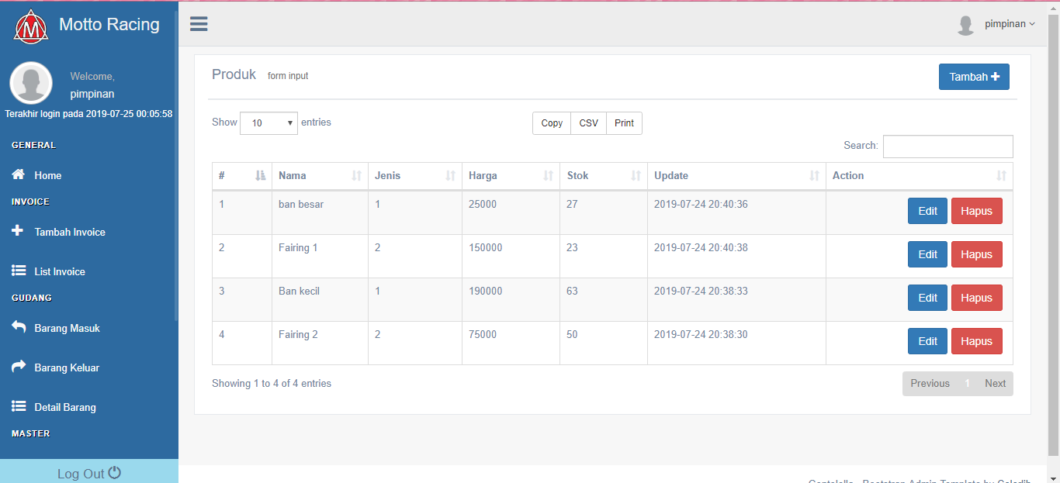

**Gambar 4. 38** Master produk

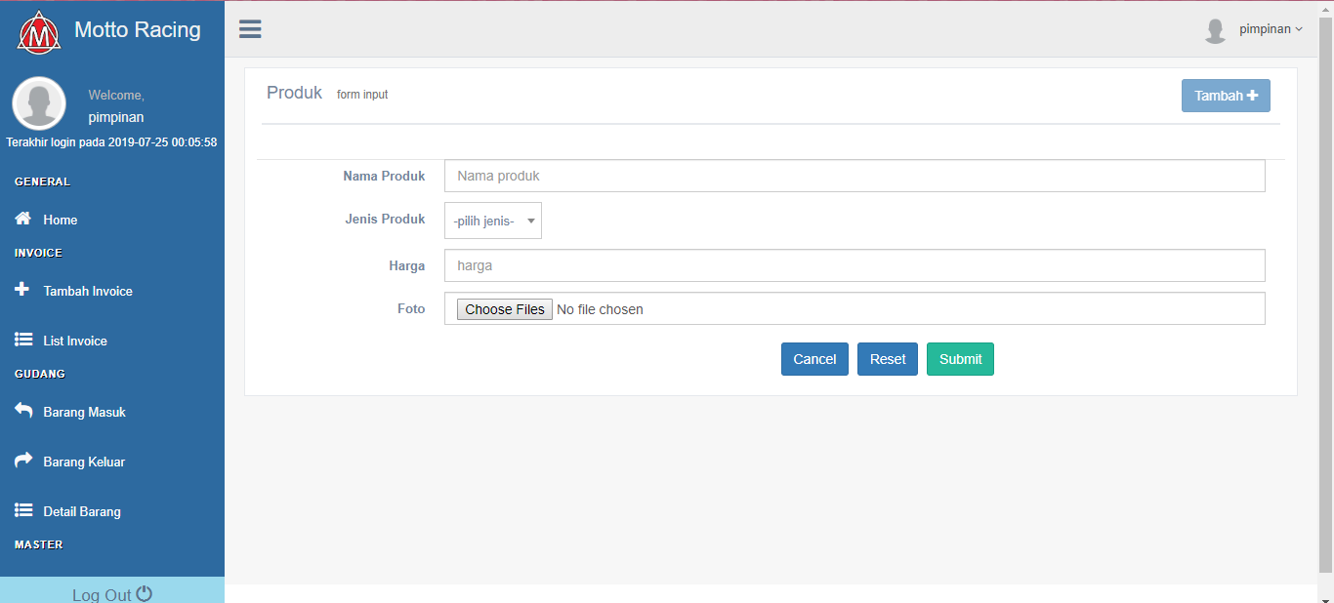

**Gambar 4. 39** Tambah produk

|  |
| --- |
| public function user()  {  // $this->cek_login();  $this->load->model('mcabang_model');  $this->load->model('muser_model');  $data['cabang_detail'] = $this->mcabang_model->get();  $data['user_detail'] = $this->muser_model->get();  $data['level_detail'] = $this->muser_model->get_lvl_user();  $this->load->view('baseadmin/header.php');  $this->load->view('master/user.php',$data);  $this->load->view('baseadmin/footer.php');  } |

**Gambar 4. 40** Source code untuk master user

Dari *source code* gambar 4.40 diketahui bahwa untuk mengambil data dari database gudang mengunakan $this->muser_model->get(); untuk mengirim data ke tampilan $this->load->view('master/user.php',$data);

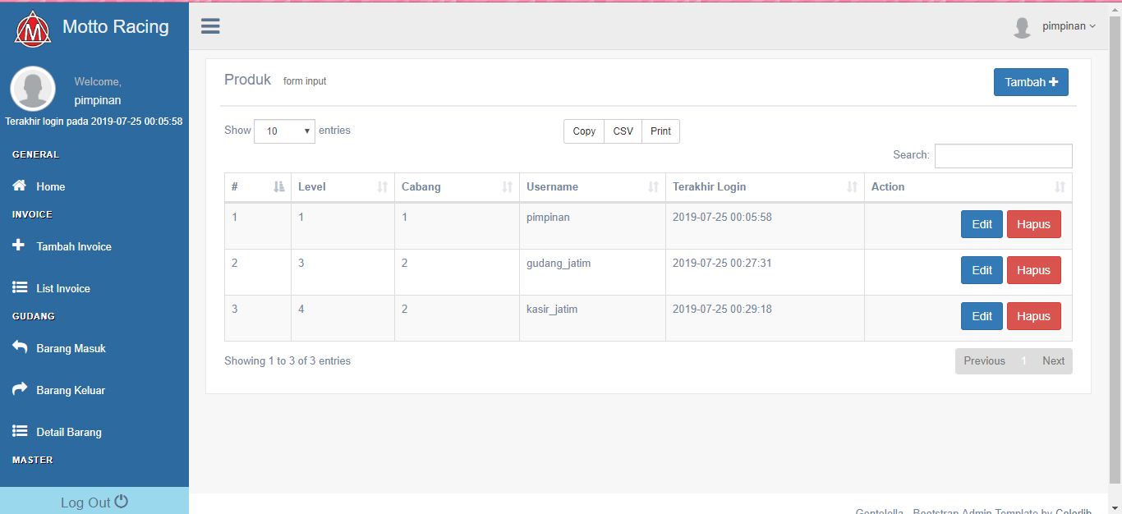

**Gambar 4. 41** Master user

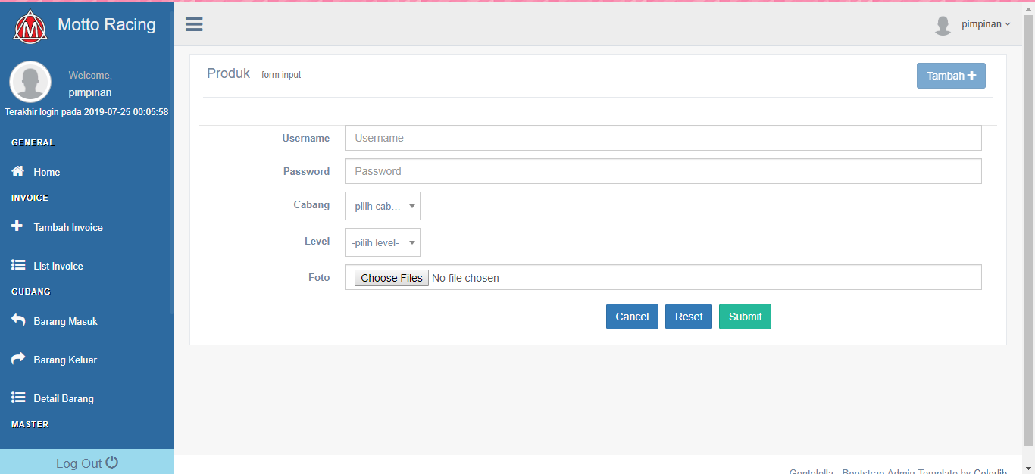

**Gambar 4. 42** Tambah user

### Implementasi

* Validasi Alur Proses Kerja Sistem

Hasil alur proses kerja produk diperoleh dari pimpinan UD.Motto Racing Surabaya yang bernama Sun Liong. pada tanggal 27 Juli 2019. Instrumen objek uji terdapat 3 poin yakni Item Uji atau kegiatan, status, dan keterangan. Status didapatkan dari validasi pimpinan UD.Motto Racing Surabaya sehingga menjadi dasar untuk melakukan revisi. Adapun hasil validasi disajikan seperti dibawah ini :

**Tabel 4. 1** Uji proses kerja

|  |  |  |  |  |
| --- | --- | --- | --- | --- |
| No. | ***Item* Uji / Kegiatan** | **Berjalan** | **Tidak berjalan** | **Keterangan** |
| 1 | Login Sistem | ✓ |  | Capaian: berhasil dijalankan |
| Simulasi: Memasukan username dan password |
| 2 | View data produk | ✓ |  | Capaian: |
| Simulasi: Klik menu produk | berhasil dijalankan |
| 3 | Mengubah Data produk | ✓ |  | Capaian: |
| Simulasi: Klik edit di produk yang ingin diubah | berhasil dijalankan |
| 4 | Menghapus Data produk | ✓ |  | Capaian: berhasil dijalankan |
| Simulasi: Pilih poduk yang akan dihapus |
| 5 | Menambahkan Data produk | ✓ |  | Capaian: berhasil dijalankan |
| Simulasi:Klik tambah produk |
| 6 | View data pelanggan | ✓ |  | Capaian: berhasil dijalankan |
| Simulasi: Klik menu pelanggan |
| 7 | Mengubah Data pelanggan | ✓ |  | Capaian: berhasil dijalankan |
| Simulasi: Klik edit di pelanggan yang ingin diubah |
| 8 | Menghapus Data pelanggan | ✓ |  | Capaian: berhasil dijalankan |
| Simulasi: Pilih pelanggan yang akan dihapus |
| 9 | Menambahkan Data pelanggan | ✓ |  | Capaian: berhasil dijalankan |
| Simulasi: Klik tambah pelanggan |
| 10 | View data kategori produk | ✓ |  | Capaian: berhasil dijalankan |
| Simulasi: Klik menu kategori produk |
| 11 | Mengubah Data kategori produk | ✓ |  | Capaian: berhasil dijalankan |
| Simulasi: Klik edit di kategori produk yang ingin diubah |
| 12 | Menghapus Data kategori produk | ✓ |  | Capaian: berhasil dijalankan |
| Simulasi: Pilih kategori produk yang akan dihapus |
| 13 | Menambahkan Data kategori produk | ✓ |  | Capaian: berhasil dijalankan |
| Simulasi: Klik tambah kategori produk |
| 14 | View data *user* | ✓ |  | Capaian: berhasil dijalankan |
| Simulasi: Klik menu *user* |
| 15 | Mengubah Data *user* | ✓ |  | Capaian: berhasil dijalankan |
| Simulasi: Klik edit di *user* yang ingin diubah |
| 16 | Menghapus Data *user* | ✓ |  | Capaian: berhasil dijalankan |
| Simulasi: : Pilih *user* yang akan dihapus |
| 17 | Menambahkan Data *user* | ✓ |  | Capaian: berhasil dijalankan |
| Simulasi: Klik tambah *user* |
| 18 | View data cabang | ✓ |  | Capaian: berhasil dijalankan |
| Simulasi: Klik menu cabang |
| 19 | Mengubah Data cabang | ✓ |  | Capaian: berhasil dijalankan |
| Simulasi: Klik edit di cabang yang ingin diubah |
| 20 | Menghapus Data cabang | ✓ |  | Capaian: berhasil dijalankan |
| Simulasi: : Pilih cabang yang akan dihapus |
| 21 | Menambahkan Data cabang | ✓ |  | Capaian: berhasil dijalankan |
| Simulasi: Klik tambah cabang |
| 22 | View data *user_level* | ✓ |  | Capaian: berhasil dijalankan |
| Simulasi: Klik menu *user_level* |
| 23 | Mengubah Data *user_level* | ✓ |  | Capaian: berhasil dijalankan |
| Simulasi: Klik edit di *user_level* yang ingin diubah |
| 24 | Menghapus Data *user_level* | ✓ |  | Capaian: berhasil dijalankan |
| Simulasi: Pilih *user_level* yang akan dihapus |
| 25 | Menambahkan Data user_level | ✓ |  | Capaian: berhasil dijalankan |
| Simulasi: Klik tambah *user_level* |
| 26 | View data gudang | ✓ |  | Capaian: berhasil dijalankan |
| Simulasi: Klik menu gudang |
| 27 | Menambahkan barang masuk | ✓ |  | Capaian: berhasil dijalankan |
| Simulasi: Klik menu barang masuk |
| 28 | Menyetujui barang keluar | ✓ |  | Capaian: berhasil dijalankan |
| Simulasi: Klik setujui pada barang yang akan disetujui |
| 29 | Menambahkan *invoice* | ✓ |  | Capaian: berhasil dijalankan |
| Simulasi: Klik tambah *Invoice* |
| 30 | Mencetak invoice | ✓ |  | Capaian: berhasil dijalankan |
| Simulasi: Klik cetak pada ikon *printer* |

Dari hasil uji alur proses kerja diatas diketahui bahwa seluruh fungsi dari sistem informasi penjualan dan prioritas pengadaan barang berfungsi 100% dan dapat dijalankan secara normal tanpa adanya kendala.

### Evaluasi

Dalam perancangannya sistem informasi penjualan dan pengadaan barang ini merupakan untuk mecatat segala transaksi baik penjualan maupun pengadaan barang yang ada di UD. Motto Racing Surabaya berbasis website. Sistem informasi ini dibuat dengan desain semenarik mungkin dengan paduan warna dasar biru dan putih dengan penambahan komponen-komponen supaya dapat memperindah tampilan dari sistem informasi penjualan dan prioritas pengadaan barang ini. Dari hasil wawancara dengan pimpinan UD. Motto Racing Surabaya yang akan menggunakan aplikasi ini, ada banyak masukan dari para pengguna.

Dari hasil wawancara kepada pimpinan UD.Motto Racing Surabaya, dapat disimpulkan bahwa aplikasi ini memiliki kelebihan dan kekurangan. Adapun kelebihan aplikasi ini adalah:

1. Dalam segi penampilan sistem informasi ini merupakan sistem iformasi yang menarik untuk digunakan.
2. Mampu mengikuti perkembangan zaman karena zaman sekarang sudah memasuki era digital.
3. Aplikasi ini bisa dijalankan melalui laptop, PC, dan *smartphone* sehingga dapat digunakan di waktu senggang kapan pun
4. Rekomendasi prioritas pengadaan barang sangat membantu pimpinan dalam membuat keputusan.

## Pengujian sistem

Dalam penelitian ini pengujian sistem dilakukan dengan metode *accuracy.* Dalam hasil analisis, pengolahan data serta perhitungan *promethee* pada data penjualan barang di UD.Motto Racing Surabaya pada bulan April – Juli 2019. Berikut adalah hasil perbandingan perhitungan menggunakan metode *Promethee* dengan data lapangan pengadaan barang pada UD. Motto Racing Surabaya :

**Tabel 4. 2** Confutsion matrix Bulan April

|  |  |  |
| --- | --- | --- |
| Real  Sistem | Tepat | Tidak Tepat |
| Tepat | 4 | 0 |
| Tidak Tepat | 2 | 0 |

**Tabel 4. 3** Confutsion matrix Bulan Mei

|  |  |  |
| --- | --- | --- |
| Real  Sistem | Tepat | Tidak Tepat |
| Tepat | 5 | 0 |
| Tidak Tepat | 1 | 0 |

**Tabel 4. 4** Confutsion matrix Bulan Juni

|  |  |  |
| --- | --- | --- |
| Real  Sistem | Tepat | Tidak Tepat |
| Tepat | 3 | 0 |
| Tidak Tepat | 3 | 0 |

**Tabel 4. 5** Confutsion matrix Bulan Juli

|  |  |  |
| --- | --- | --- |
| Real  Sistem | Tepat | Tidak Tepat |
| Tepat | 5 | 0 |
| Tidak Tepat | 1 | 0 |

Pada tabel 4.2 sampek 4.5 diatas adalah terlihat kotak yang berwarna biru itu artinya bahwa perhitungan pritortas antara data real yang dilapangan sama hasilnya dengan data yang sudah dihitung dengan perhitungan *promethee* atau disebut *True Positive (TP)* warna hijau adalah *False Positive (FP)* kemudian warna kuning adalah *False* *Negative (FN)* dan terakhir warna ungu adalah *True Negative*. Pada Bulan April terdapat 4 urutan prioritas yang tepat, pada bulan Mei ada 5 urutan prioritas data yang tepat antara data real dengan data lapangan, kemudian bulan Juni ada 3 urutas prioritas yang tepat dan bulan Juli terdapat 5 urutan prioritas yang tepat sisa dari yang lainnya adalah perhitungan *promethee* ada yang tidak tepat atau terbalik satu sama lain dari data lapangan, kemudian untuk menguji hasil dari perhitungan *promethee* menggunakan *accuration*, berikut adalah tabel penjelasan rumus dari *accuration*.

**Tabel 4. 6** Tabel confusion matrix (Kohavi, 1998).

|  |  |  |
| --- | --- | --- |
| Real  Sistem | *TRUE* | *FALSE* |
| *TRUE* | *True Positive (TP)* | *False Positive (FP)* |
| *FALSE* | *False Negative (FN)* | *True Negative (TP)* |

Dari penjelasan tabel diatas didapatkan rumus *accuration :*

Keterangan:

TP = True Positive 𝑎𝑐𝑐𝑢𝑟𝑎𝑡𝑖𝑜𝑛 = ..................(4.7)

TN = True Negative

FP = False Positive

FN = False Negative

Rumus diatas digunakan untuk menghitung *accuration* masing-masing bulan April – Juli 2019, berikut adalah contoh dari perhitungan masing-masing bulan April – Juli 2019 :

* Bulan april

Data tepat (TP) = 4 barang, data tidak tepat (FN) = 2 barang

𝑎𝑐𝑐𝑢𝑟𝑎𝑡𝑖𝑜𝑛 =

* Bulan Mei

Data tepat (TP) = 5 barang, data tidak tepat (FN) = 1 barang

𝑎𝑐𝑐𝑢𝑟𝑎𝑡𝑖𝑜𝑛 =

* Bulan Juni

Data tepat (TP) = 3 barang, data tidak tepat (FN) = 3 barang

𝑎𝑐𝑐𝑢𝑟𝑎𝑡𝑖𝑜𝑛 =

* Bulan Juli

Data tepat (TP) = 5 barang, data tidak tepat (FN) = 1 barang

𝑎𝑐𝑐𝑢𝑟𝑎𝑡𝑖𝑜𝑛 =

Pada bulan Mei mengalami kenaikan presentase akurasi diakibatkan adanya lonjakan pesanan pada bulan itu dikarenakan mendekati hari raya idul fitri sedangkan pada bulan Juni mengalami penurunan presentase dikarenakan menurunnya pesanan akibat libur hari raya idul fitri yang cukup lama dan pengiriman barang sedikit terlambat.

Dan pada bulan Juli mengalami kenaikan kembali dikarenakan pesanan telah stabil kembali dibandingkan bulan sebelumnya, rata – rata tingkat akurasinya sebesar 70,83% berikut adalah grafik tingkat akurasi dari bulan April – Juli 2019.

**Gambar 4. 43** Grafik tingkat akurasi

Untuk mengukur klasifikasi kelayakan dapat dikur dengan skala pengukuran produk pada tabel 4.7 :

**Tabel 4. 7** Klasifikasi kelayakan (Kohavi, 1998)

|  |  |  |
| --- | --- | --- |
| **No** | **Persentase Pencapaian** | **Klasifikasi**  **kelayakan** |
| 1 | 81% - 100% | Sangat Layak |
| 2 | 61% - 80% | Layak |
| 3 | 41% - 60% | Cukup Layak |
| 4 | 21% - 40% | Tidak Layak |
| 5 | 0% - 20% | Sangat Tidak Layak |

Pada pengujian diatas tingkat akurasi rata -rata pada prioritas pengadaan barang mencapai 70,83% yang menunjukan bahwa klasifikasi kelayakan “Layak” yang berarti dapat di implementasikan secara riil.

# BAB V

**PENUTUP**

## 5.1 Kesimpulan

Dari penelitian selama kurang lebih empat bulan pada akhirnya dapat diambil beberapa kesimpulan sebagaimana berikut ini:

1. Pengembangan sistem informasi penjualan dan prioritas pengadaan barang menggunakan metode *ADDIE*, adapun metode *promethee* digunakan untuk penentuan prioritas pengadaan barang, pada sistem informasi ini memiliki 3 pengguna yaitu Admin / Pimpinan, Admin Gudang dan kasir.
2. Dalam pengujian akurasi didapatkan hasil bahwa metode *promethee* bisa diterapkan pada prioritas pengadaan barang dengan tingkat akurasi rata - rata 70,83%.

## 5.2 Saran

Berdasarkan hasil penelitian ini, tentunya masih banyak kekurangan yang ada dalam sistem informasi penjualan dan pengadaan barang ini. Maka dari itu penulis memberikan saran kepada peneliti selanjutnya guna memperbaiki kekurangan dalam sistem informasi penjualan dan pengadaan barang ini, yaitu:

1. Menggunakan studi kasus lain selain prioritas pengadaan barang dengan menggunakan metode *promethee*.
2. Kurangnya perhitungan laba dan rugi yang diraih oleh perusahaan.

# DAFTAR PUSTAKA

Arsita, R. (2013). *Sistem Pendukung Keputusan Penerimaan Jaminan Kesehatan Masyarakat (JAMKESMAS) Dengan Metode Promethee. Program Studi Teknik Informatika STMIK Budi Darma: Medan.*

Astuti P. D. (2011). *Sistem Informasi Penjualan Obat Pada Apotek Jati Farma Arjosari. Speed*.

Ayu Septiana Sari, Jumadil Nangi, R. R. (2016). *Penerapan Metode Promethee Dalam Sistem Penunjang Keputusan Penentuan Penerima Beasiswa Bidik Misi Universitas Halu Oleo*. *SemanTIK*, *VOL 2*.

Fauzi, W. A. (2017). *Sistem Pendukung Keputusan Pemilihan Jenis Kamera CCTV Menggunakan Metode Promethee*.

Jogiyanto, H. (2005). *Sistem Teknologi Informasi: Pendekatan Terintegrasi: Konsep Dasar, Teknologi, Aplikasi, Pengembangan dan Pengelolaan.* Yogyakarta: Andi Offset.

JRP, M. (2014). *Pentaho: Solusi open Source untuk Membangun Data Warehouse*. Yogyakarta: Andi.

Kadarsah, Suryadi, Ali M, R. (2002). *Sistem Pendukung Keputusan. Bandung: PT Remaja Rosdakarya*.

Keppres no 80. Pengadaan Barang/Jasa Pemerintah (2003).

Kohavi. (1998). *Confusion Matrix*.

Laudon, K. C., & Laudon, J. P. (2014). *Management Information Systems: Managing the Digital Firm* (13th ed.). New York: Pearson Education.

Mcleod, R. (2001). *Sistem Informasi Manajemen*. Jakarta: PT. Prenhallindo.

Muhammad Wafi, Rizal Setya Perdana, W. K. (2017). Implementasi Metode Promethee II untuk Menentukan Pemenang Tender Proyek (Studi Kasus: Dinas Perhubungan dan LLAJ Provinsi Jawa Timur). *Jurnal Pengembangan Teknologi Informasi Dan Ilmu Komputer*, *Vol. 1*.

Permana, A. bayu. (2012). *Analisis tingkat kesehatan bank berdasarkan metode CAMELS dan metode RGEC*. Universitas Negeri Surabaya.

Pramudityo, B. (2018). *Sistem Pendukung Pengambilan Keputusan Pemilihan Tempat Kost Menggunakan Google Map API Dengan Metode Promethee*.

Putri, A. D. S. (2016). *Sistem Pendukung Keputusan Pengadaan Stok Barang Untuk Toserba Dengan Metode Simple Moving Average (Studi Kasus : Toko Serba Ada “Ainun Mart”)*.

Rangkuti, F. (2007). *Manajemen Persediaan Sistem Di Bidang Bisnis*. Jakarta: PT. Rajagrafindo Persada.

SUCIANI. (2016). *Sistem Pendukung Keputusan Pemilihan Smartphone Android Menggunakan Metode Promethee*.

Sudayat, I. ridwan. (2009). *Unsur - unsur dan karakteristik sistem informasi akuntansi*.

Wulansari, D. (2016). *Sistem Pengendalian Persediaan Stok Barang Menggunakan Metode Double Exponential Smothing Dan Economy Order Quantity (Eoq) (Studi Kasus Ud Jasmine)*.